KARYA TULIS ILMIAH

**GAMBARAN PENGETAHUAN SIKAP DAN TINDAKAN PASIEN TERHADAP PENYAKIT HIPERTENSI DI PUSKESMAS PRAPAT JANJI KABUPATEN**

**ASAHAN**



**IRA PRAMITA SARI SIMBOLON**

**NIM : P07539020021**

**POLITEKNIK KESEHATAN KEMENKES MEDAN**

**JURUSAN FARMASI**

**2023**

**KARYA TULIS ILMIAH**

**GAMBARAN PENGETAHUAN SIKAP DAN TINDAKAN PASIEN TERHADAP PENYAKIT HIPERTENSI DI PUSKESMAS PRAPAT JANJI KABUPATEN**

**ASAHAN**

Sebagai Syarat Menyelesaikan Pendidikan Program Studi Diploma III Farmasi



**IRA PRAMITA SARI SIMBOLON**

**P07539020021**

**POLITEKNIK KESEHATAN KEMENKES MEDAN**

**JURUSAN FARMASI**

**2023**

# LEMBAR PERSETUJUAN

**JUDUL : GAMBARAN PENGETAHUAN, SIKAP DAN TINDAKAN TERHADAP PENYAKIT HIPERTENSI DI PUSKESMAS PRAPAT JANJI KABUPATEN ASAHAN**

**NAMA : IRA PRAMITA SARI SIMBOLON**

**NIM : P07539020021**

Telah diterima dan disetujui untuk diseminarkan di hadapan Penguji

Medan, Maret 2023

Menyetujui

Pembimbing,

Dr. Jhonson P Sihombing, M.Sc., Apt

NIP 196901302003121001

Ketua Jurusan Farmasi

Politeknik Kesehatan Kemenkes Medan

Nadroh Br Sitepu, M.Si

NIP 198007112015032002

# LEMBAR PENGESAHAN

**JUDUL : GAMBARAN PENGETAHUAN, SIKAP DAN TINDAKAN TERHADAP PENYAKIT HIPERTENSI DI PUSKESMAS PRAPAT JANJI KABUPATEN ASAHAN**

**NAMA : IRA PRAMITA SARI SIMBOLON**

**NIM : P07539020021**

**Karya Tulis Ilmiah Ini Telah Diuji Pada Ujian Karya Tulis Ilmiah Jurusan Farmasi Politekn****ik Kesehatan Kemenkes Medan 2023**

Penguji I Penguji II

Pratiwi Rukmana Nasution, M.Si., Apt Ernoviya, S.Farm., Apt.,M.Si

NIP 198906302019022001 NIP 197311281994032001

Ketua Penguji

Dr. Jhonson P Sihombing, M.Sc., Apt

NIP 196901302003121001

Ketua Jurusan Farmasi

Politeknik Kesehatan Kemenkes Medan

Nadroh Br Sitepu, M.Si

NIP 198007112015032002

# SURAT PERNYATAAN

GAMBARAN PENGETAHUAN SIKAP DAN TINDAKAN TERHADAP PENYAKIT HIPERTENSI DI PUSKESMAS PRAPAT JANJI KABUPATEN ASAHAN

Dengan ini saya menyatakan bahwa Karya Tulis Ilmiah ini belum pernah diajukan pada Perguruan Tinggi, dan sepanjang pengetahuan saya juga tidak terdapat karya atau pendapat yang pernah ditulis atau diterbitkan oleh orang lain, kecuali yang secara tertulis diacu dalam naskah ini.

Medan, Juni 2023

IRA PRAMITA SARI SIMBOLON

NIM P07539020021

**POLITEKNIK KESEHATAN KEMENKES MEDAN**

**JURUSAN FARMASI**

**KTI, JUNI 2023**

**IRA PRAMITA SARI SIMBOLON**

**GAMBARAN PENGETAHUAN SIKAP DAN TINDAKAN TERHADAP PENYAKIT HIPERTENSI DI PUSKESMAS PRAPAT JANJI KABUPATEN ASAHAN**

**xi + 46 halaman + 8 tabel + 1 gambar + 12 lampiran**

# ABSTRAK

Hipertensi atau tekanan darah tinggi adalah peningkatan tekanan darah sistolik ˃140 mmHg dan tekanan darah diastolik ˃90 mmHg, dan memiliki gejala dapat bervariasi pada masing-masing individu. Peningkatan tekanan darah juga dapat menyebabkan penyakit jantung, stroke dan gagal ginjal. Tujuan dari penelitian ini untuk mengetahui pengetahuan, sikap dan tindakan pasien terhadap penyakit Hipertensi di puskesmas Prapat Janji.

Jenis penelitian yang dilakukan adalah deskriptif. Populasi pada penelitian ini adalah seluruh penderita hipertensi di Puskesmas Prapat Janji dengan jumlah sampel 62 responden. Teknik pengambilan sampel menggunakan teknik *Simple* *Random Sampling.* Data dikumpulkan dengan kuesioner kemudian diolah dengan menggunakan *Statistik Deskriptif.*

Hasil yang didapatkan pada penelitian ini adalah pengetahuan, sikap dan tindakan terhadap penggunaan obat antihipertensi di Puskesmas Prapat Janji, untuk tingkat pengetahuan dengan persentase 83,65% dalam kategori baik, sikap dengan persentase 74,96% dalam kategori cukup baik dan tindakan mencapai 78,7% dalam kategori baik. Maka dapat disimpulkan bahwa tingkat pengetahuan dan tindakan pasien hipertensi adalah Baik sedangkan untuk tingkat sikap pasien hipertensi Cukup Baik.

Kata kunci : Hipertensi, Pengetahuan, Sikap, Tindakan

Daftar bacaan : 19 (2012 – 2021)

**MEDAN HEALTH POLYTECHNICS OF MINISTRY OF HEALTH**

**PHARMACY DEPARTMENT**

**SCIENTIFIC PAPER, JUNE 2023**

**IRA PRAMITA SARI SIMBOLON**

**DESCRIPTION OF KNOWLEDGE, ATTITUDES AND ACTIONS OF PATIENTS TOWARD HYPERTENSION IN PRAPAT JANJI HEALTH CENTER, ASAHAN DISTRICT**

**xi + 46 pages + 8 tables + 1 figure + 12 attachments**

**ABSTRACT**

Hypertension is an increase in systolic blood pressure of ˃140 mmHg and diastolic blood pressure of ˃90 mmHg, with symptoms that vary among individuals. Elevated blood pressure can also cause heart disease, stroke and kidney failure. The purpose of this study was to determine the patient's knowledge, attitudes and actions towards hypertension at Prapat Janji Health Center.

This research is a descriptive study, examining 62 samples obtained through the Simple Random Sampling technique taken from a population consisting of all hypertension sufferers at the Prapat Janji Health Center. The research data were collected through questionnaires and then processed using descriptive statistics.

Through research, the level of knowledge, attitudes and actions towards the use of antihypertensive drugs at Prapat Janji Health Center was obtained as follows: knowledge level, with a percentage of 83.65%, was in the good category, attitude, with a percentage of 74.96%, was in the pretty good category and action, reaching 78.7%, is in the good category. It can be concluded that the level of knowledge and action of hypertensive patients is in the good category, while the attitude level is in the fair category.

Keywords: Hypertension, Knowledge, Attitude, Action

References : 19 (2012 – 2021)

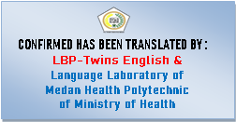

# KATA PENGANTAR

Puji dan syukur kehadirat Tuhan Yang Maha Esa karena berkat dan rahmatnya, sehingga penulis dapat menyelesaikan Karya Tulis Ilmiah dengan judul **Gambaran Pengetahuan Sikap Dan Tindakan Terhadap Penyakit Hipertensi Di Puskesmas Prapat Janji Kabupaten Asahan**.

Karya Tulis Ilmiah ini disusun sebagai salah satu persyaratan dalam menyelesaikan program pendidikan Diploma III Jurusan Farmasi di Politeknik Kesehatan Kemenkes Medan.

Penulis banyak mendapat bantuan dan bimbingan, pengarahan, saran-saran dan dorongan dari berbagai pihak yang begitu besar sehingga dapat menyelesaikan Karya Tulis Ilmiah ini.

Sehubungan dengan ini perkenankan Penulis mengucapkan terima kasih kepada :

1. Ibu R.R Sri Arini Winarti Rinawati, SKM.,M.Kep., Direktur Poltekkes Kemenkes Medan.
2. Ibu Nadroh Br. Sitepu, M.Si., Ketua Jurusan Farmasi Poltekkes Kemenkes Medan.
3. Bapak Zulfikri S.Farm.,Apt. M.Si., Dosen pembimbing akademik yang telah membimbing Penulis selama menjadi mahasiswa di Jurusan Farmasi Poltekkes Kemenkes Medan.
4. Bapak Dr. Jhonson P Sihombing, M.Sc., Apt., Dosen pembimbing Karya Tulis Ilmiah yang telah memberikan arahan dan bimbingan kepada penulis dalam menyelesaikan karya tulis ilmiah.
5. Ibu Pratiwi Rukmana Nasution M.Si, Apt., Dosen Penguji I dan ibu Ernovia, S.Farm, Apt., Dosen penguji II yang telah memberikan saran dan masukan kepada penulis sehingga KTI ini bisa menjadi lebih baik.
6. Seluruh dosen dan pegawai Jurusan Farmasi Poltekkes Kemenkes Medan.
7. Seluruh staff dan pegawai Puskesmas Prapat Janji Kabupaten Asahan yang telah membantu penulis dalam mengumpulkan data.
8. Kepada orang tua penulis ayah Yusdin Simbolon dan ibu Sumiati, kakak abang serta keponakan saya yang selalu mendukung saya dalam hal memotivasi maupun materi dan doa dalam menyelesaikan KTI ini.
9. Kepada tim Maier Dea Alfiska, Mailani, Nadya dan Vida Utami yang selalu memberikan motivasi dan dorongan untuk saya dapat menyelesaikan KTI ini.
10. Kepada teman pkl, Adel, Khadizah, Lord Vero, zarro dan seluruh teman-teman saya yang selalu memberikan nasehat, motivasi, doa dan dorongan untuk saya dapat menyelesaikan KTI ini.
11. Kepada seluruh pihak yang membantu dalam melaksanakan penelitian ini yang tidak dapat penulis tuliskan satu persatu.

Semoga allah subhanahu wa ta’ala membalas kebaikan dan melimpahkan rahmat dan karunia-nya kepada kita semua. Dalam penulisan ini Penulis menyadari sepenuhnya bahwa KTI ini belum sempurna, untuk itu Penulis mengharapkan saran dan kritik yang bersifat membangun dalam menyempurnakan penulisan KTI ini.

Akhir kata semoga sumbangan pemikiran yang tertuang dalam KTI ini dapat bermanfaat terutama bagi penulis, pembaca dan pihak yang memerlukan.

Medan, Juni 2023

Penulis

Ira Pramita Sari Simbolon

# DAFTAR ISI

LEMBAR PERSETUJUAN i

LEMBAR PENGESAHAN ii

SURAT PERNYATAAN iii

ABSTRAK iv

KATA PENGANTAR vi

DAFTAR ISI viii

DAFTAR TABEL x

DAFTAR GAMBAR xi

DAFTAR LAMPIRAN xii

BAB I PENDAHULUAN 1

1.1 Latar Belakang 1

1.2 Rumusan Masalah 3

1.3 Tujuan Penelitian 3

1.4 Manfaat Penelitian 3

BAB II TINJAUAN PUSTAKA 4

2.1 Pengertian Pengetahuan, Sikap dan Tindakan 4

2.1.1 Pengertian Pengetahuan 4

2.1.2 Sikap 5

2.1.3 Tindakan 5

2.2 Hipertensi 6

2.2.1 Pengertian Hipertensi 6

2.2.2 Klasifikasi Hipertensi 6

2.2.5 Terapi Pengobatan Hipertensi 10

2.2.6 Penggolongan Obat Hipertensi 11

2.2.7 Penggunaan Obat Antihipertensi 12

2.3 Pusat Kesehatan Masyarakat (Puskesmas) 13

2.3.1 Pengertian Puskesmas 13

2.3.2 Puskesmas Prapat Janji Kabupaten Asahan 14

2.3.3 Fasilitas Pelayanan Kesehatan Puskesmas Prapat Janji Kabupaten Asahan 14

2.4 Kerangka Konsep 15

2.5 Defenisi Oprasional 15

BAB III METODE PENELITIAN 16

3.1 Jenis dan Desain Penelitian 16

3.2 Lokasi dan Waktu Penelitian 16

3.2.1 Lokasi Penelitian 16

3.2.2 Waktu Penelitian 16

3.3 Populasi dan Sampel 16

3.3.1 Populasi 16

3.3.2 Sampel 16

3.4 Jenis dan Cara Pengumpulan Data 17

3.4.1 Jenis Data 17

3.4.2 Cara Pengumpulan Data 17

3.5 Pengolahan dan Analisis Data 17

3.5.1 Pengolahan Data 17

3.5.2 Analisis Data 18

3.6 Metode Pengukuran Variabel 18

3.6.1 Pengetahuan 18

3.6.2 Sikap 19

3.6.3 Tindakan 19

BAB IV HASIL DAN PEMBAHASAN 21

4.1 Hasil Penelitian 21

4.1.1 Hasil 21

4.1.2 Karakteristik Responden 21

4.1.3 Tingkat Pengetahuan 22

4.1.4 Tingkat Sikap 22

4.1.5 Tingkat Tindakan 23

4.2 Pembahasan 24

4.2.1 Karakteristik Responden 24

4.2.2 Tingkat Pengetahuan 26

4.2.3 Tingkat Sikap 27

4.2.4 Tingkat Tindakan 28

BAB V SARAN DAN KESIMPULAN 30

5.1 Kesimpulan 30

5.2 Saran 30

DAFTAR PUSTAKA 31

# DAFTAR TABEL

Tabel 2.1Klasifikasi Hipertensi Hasil Konsensus Perhimpunan Hipertensi Indonesia. 7

Tabel 2 2 Klasifikasi Hipertensi WHO 7

Tabel 2 3 Klasifikasi Hipertensi JNC VIII 7

Tabel 4.1 Distribusi Frekuensi karakteristik responden……………..………..........21

Tabel 4.2 Distribusi frekuensi tingkat pengetahuan responden terhadap penyakit hipertensi 22

Tabel 4.3 Distribusi frekuensi tingkat sikap responden terhadap penyakit hipertensi 22

Tabel 4.4Distribusi frekuensi tingkat tindakan responden terhadap penyakit hipertensi 23

# DAFTAR GAMBAR

Gambar 2.1 Kerangka Konsep 15

# DAFTAR LAMPIRAN

Lampiran 1 Lembar Persetujuan 32

Lampiran 2 Lembar Kuesioner Pengetahuan 33

Lampiran 3 Lembar Kuesioner Sikap 34

Lampiran 4 Lembar kuesioner Tindakan 35

Lampiran 5 Surat izin penelitian pelaksanaan dari jurusan farmasi 36

Lampiran 6 Surat persetujuan penelitian pelaksanaan di Puskesmas Prapat Janji 37

Lampiran 7 Surat pengembalian bahwa penelitian sudah siap dilaksanakan 38

Lampiran 8 Surat bukti pembayaran EC 39

Lampiran 9 Pengambilan data kuesioner 40

Lampiran 10 Master tabulasi tingkat pengetahuan 41

Lampiran 11 Master tabulasi tingkat sikap 43

Lampiran 12 Master tabulasi tingkat tindakan 45

Lampiran 13 Sepuluh penyakit terbesar di Puskesmas 47

Lampiran 14 Kartu Bimbingan KTI 48

# BAB I PENDAHULUAN

## 1.1 Latar Belakang

Hipertensi atau tekanan darah tinggi adalah peningkatan tekanan darah sistolik ˃140 mmHg dan tekanan darah diastolik ˃90 mmHg. Tekanan darah dikatakan normal bila tekanan sistol ˂120 mmHg dan tekanan diastol ˂80 mmHg. Hipertensi tergolong ke dalam penyakit tidak menular (PTM) (Romli, 2021).

Hipertensi merupakan suatu penyakit kronis yang memerlukan terapi jangka panjang dengan banyak komplikasi yang mengancam, bila tidak dideteksi dini dan diterapi dengan tepat, dapat menyebabkan komplikasi dan kematian. Hipertensi merupakan *silent killer* dimana gejala dapat bervariasi pada masing-masing individu dan hampir sama dengan gejala lainnya. Peningkatan tekanan darah yang berlangsung dalam jangka waktu lama dapat menimbulkan kerusakan pada ginjal, jantung dan otak bila tidak dideteksi secara dini dan mendapatkan pengobatan yang memadai (Wani & Lestari, 2021).

Berdasarkan data yang bersumber dari organisasi kesehatan dunia atau *World Health Organization* (WHO) tahun 2015 hipertensi menjadi salah satu masalah yang cukup besar, dimana penderita hipertensi di seluruh dunia mencapai 1,13 miliar jiwa. Di perkirakan angka kejadian ini terus meningkat hingga tahun 2025 menjadi 1,5 miliar jiwa orang dewasa akan terkena hipertensi (Otawa et al., 2022). Bahkan, diperkirakan jumlah penderita hipertensi akan meningkat menjadi 1,6 miliar pada tahun 2025 (Riset Kesehatan Dasar, 2013).

Berdasarkan dari data Riset Kesehatan Dasar (Riskesdas) yang terbaru tahun 2018 prevalensi penyakit hipertensi di Indonesia pada penduduk usia 18 tahun ke atas sebesar 34,1%, tertinggi di Kalimantan Selatan (44,1%), sedangkan terendah di Papua sebesar (22,2%). Angka ini cukup tinggi dibandingkan hasil Riskesdas tahun 2013 yang disampaikan penyakit hipertensi berdasarkan hasil pengukuran tekanan darah pada masyarakat indonesia berusia 18 tahun ke atas adalah 25,8% (Tutoli et al., 2021).

Berdasarkan Riskesdas 2018 Sumatera Utara prevalensi hipertensi di Sumatera Utara adalah 29,19% dari seluruh penduduk dan dan menduduki urutan ke 22 dari 34 provinsi di Indonesia. Untuk kasus hipertensi di Sumatera Utara daerah Karo memiliki kasus tertinggi dengan persentase 45,49%, sedangkan yang terendah terdapat pada daerah Padang Lawas dengan persentase 16,37%. Hipertensi pada kelompok umur 18-24 tahun (10,71%), umur 25-34 tahun (15,57%), umur 35-44 tahun (26,10%), umur 45-54 tahun (41,49%), umur 55-64 tahun (53,57%), umur 65-74 (60,91%) dan pada umur 75 tahun ke atas (68,57%) (Tutoli et al., 2021).

Berdasarkan Riskesdes 2018 Sumatera Utara prevalensi hipertensi di kabupaten Asahan menduduki peringkat ke-5 terbesar diketahui bahwa hipertensi yang rutin minum obat sebesar 64,18% sedangkan yang tidak minum obat sebesar 8,99%. Hal ini menunjukkan bahwa sebagian besar penderita Hipertensi tidak mengetahui bahwa dirinya hipertensi sehingga tidak mendapatkan pengobatan (Riskesdas, 2018).

Penggunaan obat antihipertensi yang tidak tepat juga akan memberikan dampak negatif dan merugikan bagi unit ataupun instansi pelayanan kesehatan maupun pada pasien dan masyarakat. Oleh sebab itu diperlukan pengetahuan, sikap dan tindakan terhadap penggunaan obat yang tepat, sehingga intervensi obat dapat mencapai sasaran yaitu penyembuhan bagi penderita dengan efek samping obat seminimal mungkin dan instruksi penggunaan obat dapat dipatuhi oleh pasien.

Berdasarkan hasil penelitian Hannan (2011) di UPTD Puskesmas Ganding Kabupaten Sumenep menjelaskan bahwa terdapat 30 responden dari jumlah total 44 responden memiliki pengetahuan yang kurang dengan penyakit hipertensi. Pengetahuan adalah sesuatu yang diketahui setelah seseorang melakukan penginderaan terhadap suatu objek tertentu (Notoatmodjo, 2007). Oleh karena itu, pengetahuan masyarakat dalam upaya perawatan ataupun pencegahan terhadap penderita pasien akan sangat penting dalam mengurangi terjadinya resiko komplikasi (Romli, 2021).

Wulandari dkk (2013) dalam penelitiannya menegaskan bahwa peningkatan pengetahuan seorang pasien tentang hipertensi akan menyebabkan perubahan perilaku dalam upaya mengontrol hipertensi sehingga darahnya terkendali. Hal ini dibuktikan dengan hasil penelitian yang didapat yaitu pada kelompok responden dengan tekanan terkendali terdapat 73,8% yang mempunyai tingkat pengetahuan baik (Romli, 2021).

Berdasarkan penelitian di Puskesmas Kotagede II jenis obat antihipertensi yang paling banyak digunakan adalah amlodipin 5 mg diresepkan sebanyak 81 kali (40,59%). Golongan obat antihipertensi yang banyak diresepkan adalah CCB (Calsium Channel Blocker) sebanyak 159 kali (70,71%) meliputi amlodipine 5 mg, amlodipine 10 mg dan nifedipin. Penggunaan obat antihipertensi yang paling banyak digunakan adalah terapi tunggal yaitu amlodipine 5 mg dari pada terapi kombinasi yaitu amlodipine 10 mg dan hidroklotiazid (Natasia et al., 2020).

Data jumlah kasus penderita Hipertensi di Puskesmas Prapat Janji dari tahun 2021 terdapat sebanyak 149 penderita kemudian mengalami kenaikan ditahun 2022 menjadi 163 penderita. Penyakit hipertensi menduduki urutan pertama untuk kategori penyakit tidak menular di puskesmas Prapat Janji.

Berdasarkan uraian diatas, mengingat masih tingginya kasus Hipertensi serta pentingnya pengetahuan, sikap dan tindakan pasien terhadap penggunaan obat antihipertensi maka peneliti tertarik untuk mengangkat hal tersebut ke dalam suatu penelitian yang berjudul “Gambaran Pengetahuan, Sikap dan Tindakan pasien terhadap Penggunaan Obat Antihipertensi di Puskesmas Prapat Janji Kabupaten Asahan.

## 1.2 Rumusan Masalah

Bagaimana Gambaran Pengetahuan, Sikap dan Tindakan Terhadap Penyakit Hipertensi di Puskesmas Prapat Janji Kabupaten Asahan.

## 1.3 Tujuan Penelitian

1. Untuk mengetahui pengetahuan pasien hipertensi terhadap Penyakit Hipertensi di Puskesmas
2. Untuk mengetahui sikap pasien hipertensi terhadap Penyakit Hipertensi di Puskesmas
3. Untuk mengetahui tindakan pasien hipertensi terhadap penyakit hipertensi di Puskesmas Prapat Janji

## 1.4 Manfaat Penelitian

1. Sebagai sumber informasi bagi pasien terhadap penggunaan penyakit hipertensi.
2. Sebagai referensi bagi peneliti selanjutnya yang ingin melakukan penelitian dibidang yang sama.
3. Sebagai sumber pengetahuan dan pengalaman bagi peneliti selanjutnya.

# BAB II TINJAUAN PUSTAKA

## 2.1 Pengertian Pengetahuan, Sikap dan Tindakan

### 2.1.1 Pengertian Pengetahuan

Menurut Notoatmodjo, 2012 yang dimaksud pengetahuan adalah hasil penginderaan manusia atau hasil tahu seseorang terhadap suatu objek dari indra yang dimilikinya. Penginderaan terjadi melalui panca indra manusia, yakni indra penglihatan, pendengaran, penciuman, rasa dan raba dengan sendiri. Pada waktu penginderaan sampai menghasilkan pengetahuan tersebut sangat dipengaruhi oleh intentitas perhatian persepsi terhadap objek. Sebagian besar pengetahuan manusia diperoleh melalui mata dan telinga.

Pengetahuan yang dimaksud disini adalah pengetahuan pasien atau masyarakat terhadap penyakit hipertensi. Dengan pengetahuan yang cukup diharapkan dapat memberi pengaruh yang baik terhadap sikap masyarakat dalam mengetahui penyakit hipertensi.

Pengetahuan menurut Notoadmodjo (2012) memiliki enam tingkatan, yaitu:

1. Tahu (*Know*)

Tahu adalah mengingat kembali memori yang telah ada sebelumnya setelah mengamati sesuatu.

1. Memahami (*Comprehension*)

Memahami adalah suatu kemampuan untuk menjelaskan tentang suatu objek yang diketahuai dan diinterpretasikan secara benar.

1. Aplikasi (*Aplication*)

Aplikasi adalah suatu kemampuan untuk mempraktekkan materi yang sudah dipelajari pada kondisi *real* (sebenarnya).

1. Analisis (*Analysis*)

Analisis adalah kemampuan menjabarkan atau menjelaskan suatu objek atau materi tetapi masih di dalam struktur organisasi tersebut dan masih ada kaitannya satu dengan yang lainnya.

1. Sintesis (*Synthesis*)

Sintesis adalah suatu kemampuan menghubungkan bagian-bagian di dalam suatu bentuk keseluruhan yang baru.

1. Evaluasi (*Evaluation*)

Evaluasi adalah pengetahuan untuk melakukan penilaian terhadap suatu materi atau objek tertentu. Penilaian ini dengan sendirinya didasarkan pada suatu kriteria yang ditentukan sendiri.

### 2.1.2 Sikap

Sikap merupakan reaksi atau respon yang masih tertutup terhadap suatu objek. Sikap merupakan kecenderungan yang menunjukkan tindakan sikap senang atau tidak senang pada objek tersebut. Sikap bukan merupakan tindakan karena itu tidak dapat langsung dilihat melainkan hanya dapat ditafsir terlebih dahulu dari perilaku yang tertutup (Notoatmodjo, 2014).

Menurut Notoatmodjo (2014) bahwa sikap mempunyai tiga komponen pokok, yakni:

1. Kepercayaan (keyakinan), ide dan konsep terhadap suatu objek.
2. Kehidupan emosional atau evaluasi emosional terhadap suatu objek.
3. Kecenderungan untuk bertindak (*tend to behave*).

Tingkatan-tingkatan sikap ada empat, yaitu:

1. Menerima (*receiving*), yaitu bahwa seseorang mau menerima dan memperhatikan stimulus yang diberikan.
2. Menanggapi (*responding*), yaitu memberikan jawaban atau tanggapan terhadap pertanyaan atau objek yang dihadapi.
3. Menghargai (*valuing*), yaitu subjek atau seseoran memberikan nilai yan positif terhadap objek atau stimulus.
4. Bertanggung jawab (*responsible*), yaitu bertanggung jawab atas segala yang telah dipilih dengan segala resiko. Bertanggung jawab merupakan sikap yang paling tinggi.

### 2.1.3 Tindakan

Menurut Notoatmodjo (2014) tindakan merupakan suatu perbuatan subjek terhadap objek. Dapat dikatakan tindakan merupakan tindak lanjut dari sikap. Suatu sikap tidak otomatis terwujud dari suatu tindakan baru, untuk mewujudkannya diperlukan faktor pendukung atas suatu kondisi yang memungkinkan yakni fasilitas dan dukungan dari pihak lain.

Tingkat-tingkat tindakan, yaitu :

1. Persepsi (*perception*), yaitu mengenal dan memilih berbagai objek sehubung degan tindakan yang akan diambil. Ini merupakan tindakan tingkat pertama.
2. Respon terpimpin (*guided respons*), yaitu dapat melakukan sesuatu dengan urutan yang benar sesuai dengan contoh. Ini merupakan indikator tindakan tingkat kedua.
3. Mekanisme (*mecanisme*), yaitu apabila seseorang telah dapat melakukan sesuatu dengan benar secara otomatis atau sudah merupakan kebiasaan maka dia sudah mencapai tindakan tingkat ketiga.
4. Adaptasi (*adaptation*), yaitu sesuatu tindakan yang sudah berkembang dengan baik.

## 2.2 Hipertensi

### 2.2.1 Pengertian Hipertensi

Hipertensi atau tekanan darah tinggi adalah peningkatan tekanan darah sistolik ≥ 140 mmHg atau tekanan darah diastolik ≥ 90 mmHg pada minimum dua kali pengukuran dalam keadaan cukup istirahat maupun keadaan tenang (Febri Nilansari et al., 2020).

Yang dimaksud sistolik ialah tekanan darah pada saat jantung memompa darah ke dalam pembuluh nadi (saat jantung mengkerut). Sedangkan diastolik ialah tekanan darah pada saat jantung mengembang dan menyedot darah kembali (pembuluh mengempis kosong) (Mahdi, 2020).

Hipertensi merupakan penyakit tidak menular yang menjadi salah satu penyebab utama kematian tertinggi di dunia. Organisasi kesehatan dunia (*World Health Organization/*WHO) memperkirakan prevalensi secara global sebesar 22% dari total penduduk dunia. Jika dihitung dari jumlah penderita tersebut, hanya kurang dari seperlima yang melakukan upaya pengendalian terhadap tekanan darah yang dimiliki (Kemenkes RI, 2019).

### 2.2.2 Klasifikasi Hipertensi

#### a . Klasifikasi Berdasarkan Derajat Hipertensi

Perhimpunan Hipertensi Indonesia pada januari 2007 meluncurkan pedoman penanganan hipertensi di Indonesia, yang diambil dari pedoman negara maju dan negara tetangga dengan merujuk hasil JNC dan WHO. Berikut ini adalah Klasifikasi Hipertensi menurut Hasil Konsensus Perhimpunan Hipertensi Indonesia, yaitu :

**Tabel 2 1 Klasifikasi Hipertensi Hasil Konsensus Perhimpunan Hipertensi Indonesia.**

|  |  |  |
| --- | --- | --- |
| **Kategori** | **Sistole (mmHg)** | **Diastole (mmHg)** |
| Normal | < 120 | < 80 |
| Pre hipertensi | 129-139 | 80-89 |
| Hipertensi tahap 1 | 140-159 | 90-99 |
| Hipertensi tahap 2 | ≥ 160 | ≥ 100 |
| Hipertensi sistol terisolasi | ≥ 140 | < 90 |

Ada beberapa klasifikasi hipertensi yaitu menurut WHO *(World Health Organization),* JNC *(Joint National Committee)* VIII dan Perhimpunan Dokter Kardiovaskular Indonesia (PERKI) yang digunakan di Indonesia. Berikut ini adalah klasifikasi Hipertensi menurut WHO, yaitu :

**Tabel 2 2** **Klasifikasi Hipertensi WHO**

|  |  |  |
| --- | --- | --- |
| **Kategori** | **Sistol (mmHg)** | **(mmHg)** |
| Optimal | < 120 | < 80 |
| Normal | <130 | < 85 |
| Tingkat 1 (Hipertensi ringan) | 140-159 | 90-99 |
| Sub grup : perbatasan | 140-149 | 90-94 |
| Tingkat 2 (Hipertensi sedang) | 160-179 | 100-109 |
| Tingkat 3 (Hipertensi berat) | ≥ 180 | ≥ 110 |
| Hipertensi sistol terisolasi | ≥ 140 | <90 |
| Sub grup : perbatasan | 140-149 | <90 |

Berikut ini adalah klasifikasi Hipertensi menurut *Joint National Committee VIII* (JNC VIII), yaitu :

**Tabel 2 3** **Klasifikasi Hipertensi JNC VIII**

|  |  |  |
| --- | --- | --- |
| **Kategori** | **Sistole (mmHg)** | **Diastole (mmHg)** |
| Normal | < 120 | < 80 |
| Normal Tinggi | 120-129 | ˂ 80 |
| Hipertensi Tahap 1 | 130-139 | 80-89 |
| Hipertensi Tahap 2 | ≥140 | ˃ 90 |
| Hipertensi krisis | ˃ 150 | ≥ 120 |

#### b. Klasifikasi Berdasarkan Etiologi

Hipertensi dikelompokkan dalam 2 kategori, yaitu:

1. Hipertensi Primer

Hipertensi primer adalah hipertensi tanpa kelainan dasar. Lebih dari 90% kasus merupakan hipertensi primer. Penyebab hipertensi meliputi faktor genetik dan lingkungan. Faktor genetik mempengaruhi kepekaan terhadap natrium, kepekaan terhadap stress, reaktivitas pembuluh darah terhadap vasokontriktor, resistensi insulin dan lain-lain. Sedangkan yang termasuk faktor lingkungan antara lain seperti diet, kebiasan merokok, stress, obesitas dan lain-lain (Carin et al., 2018).

1. Hipertensi Sekunder

Hipertensi sekunder adalah penyakit ikutan dari penyakit yang sebelumnya diderita. Kurang dari 10% penderita hipertensi adalah hipertensi sekunder dari gangguan hormonal, diabetes, ginjal, penyakit jantung, atau obat-obat tertentu yang dapat meningkatkan tekanan darah (Carin et al., 2018)

#### 2.2.3 Faktor Penyebab Hipertensi

Ada beberapa faktor yang berpengaruh terhadap munculnya penyakit hipertensi dan naiknya tekanan darah

1. Faktor yang dapat dikontrol, antara lain:
2. Merokok

Merokok merupakan faktor resiko utama untuk penyakit kardiovaskular. Nikotin yang terdapat dalam rokok berkhasiat vasokontriksi dan meningkatkan tekanan darah (Firdausia et al., 2020). Merokok juga dapat mengakibatkan jantung dan sirkulasi darah meningkat selain itu juga meningkatkan resiko penyakit jantung dan stroke.

1. Alkohol

Alkohol berpengaruh terhadap naiknya tekanan darah disebabkan adanya kortisol dan meningkatnya volume sel darah merah, serta kekentalan darah yang berperan dalam meningkatnya tekanan darah (Mukhibbin, 2012)

1. Stress

Stress dapat meningkatkan tekanan darah sementara akibat pelepasan adrenalin dan noradrenalin (hormon stress) yang bersifat vasokontriktif. Tekanan darah juga dapat meningkat ketika melakukan aktifitas seperti olahraga. Apabila stress hilang tekanan darah akan kembali normal (Firdausia et al., 2020).

1. Garam

Garam dapat meningkatkan tekanan darah secara cepat. Apalagi pada orang yang belum mempunyai riwayat terhadap penyakit diabetes, hipertensi ringan dan mereka yang orang sudah berusia 45 tahun (Firdausia et al., 2018).

1. Kolesterol

Kolesterol yang identik dengan lemak berlebih yang tertimbun pada dinding pembuluh darah. Pembuluh darah yang dipenuhi dengan kolesterol ini akan mengalami penyempitan dan mengakibatkan tekanan darah pun meningkat.

1. Obesitas

Seseorang yang memiliki berat tubuh berlebih atau kegemukan merupakan peluang besar terserang penyakit hipertensi.

1. Kurang Olaraga

Kurangnya aktivitas fisik seperti olahraga membuat organ tubuh dan pasokan darah maupun oksigen menjadi tersendat. Dengan melakukan olahraga teratur sesuai dengan kemampuan dapat menurunkan tekanan darah tinggi

1. Faktor yang tidak dapat dikontrol, antara lain:
2. Usia

Usia dapat mempengaruhi terjadinya hipertensi, dengan bertambahnya usia maka semakin besar resiko terkena hipertensi. Sehingga prevalensi hipertensi di kalangan usia lanjut cukup tinggi, yaitu sekitar 40%, sehingga bagian dengan kematian sekitar di atas usia 65 tahun (Firdausia et al., 2020)

1. Jenis Kelamin

Jenis kelamin juga sangat erat kaitannya dengan hipertensi dimana pada masa muda dan paruh baya pengidap hipertensi lebih tinggi terjadi pada pria dan wanita lebih tinggi setelah umur 55 tahun, ketika seorang wanita mengalami menopause. Perbandingan antara pria dan wanita ternyata wanita lebih banyak menderita hipertensi

1. Genetik (Keturunan)

Riwayat keluarga juga merupakan masalah yang memicu masalah terjadinya hipertensi, hipertensi cenderung merupakan penyakit keturunan. Jika seorang dari orang tua kita memiliki Riwayat hipertensi maka sepanjang hidup kita memiliki kemungkinan 25% terkena hipertensi

#### 2.2.4 Gejala Hipertensi

Hipertensi seringkali disebut sebagai pembunuh gelap *(Silent Killer),* karena termasuk penyakit yang mematikan tanpa disertai dengan gejala-gejalanya lebih dahulu sebagai peringatan bagi korbannya. Kalaupun muncul gejala tersebut seringkali dianggap gangguan biasa sehingga korbannya terlambat menyadari akan datangnya penyakit (Firdausia et al., 2020)

Menurut WHO, 2013 gejala-gejala hipertensi dapat menimbulkan seperti :

1. Sakit kepala
2. Nafas pendek
3. Pusing
4. Nyeri dada
5. Palpitasi
6. Epistasi

Gejala-gejala tersebut berbahaya jika diabaikan, tetapi bukan merupakan tolak ukur keparahan dari penyakit hipertensi.

### 2.2.5 Terapi Pengobatan Hipertensi

1. Terapi Non Farmakologi

Terapi non farmakologi dilakukan dengan memodifikasi gaya hidup sehat guna untuk mengurangi efek buruk dari hipertensi. Adapun cakupan pola hidup yaitu berhenti merokok, mengurangi kelebihan berat badan, menghindari alkohol, modifikasi diet serta mencakup psikis antara lain mengurangi stress, olahraga dan istirahat (Lumbantobing, 2020)

1. Terapi farmakologi

Terapi farmakologi dapt memberikan terapi obat antihipertensi yang dianjurkan JNC VII dalam Anonim (2022) yaitu diuretik, terutama jenis thiazid (Thiaz) atau andosteon antagonis, beta blocker, calcium chanel blocker, atau calcium antagonist, Angiotensin Converting Enzyme Inhibitor (ACEI), Angiotensin II Receptor Blockeraton ATI receptor antagonis/blocker (ARB). Adapun contoh obat antihipertensi antara lain:

1. *Beta-blocker* (misalnya : Propanolol, antenolol)
2. Penghambat *Angiotensin converting enzyme* (misalnya : captopril, enapril)
3. *Antagonis angiotensin II* ( misalnya : candesartan, losartan)
4. *Calcium Channel blocker* (misalnya : amlodipine, nifedipine)
5. *Alpha-blocker* (misalnya : doksasozin)

### 2.2.6 Penggolongan Obat Hipertensi

1. Diuretik

Diuretik dikenal berfungsi untuk membuang sisa air dan garam dari dalam tubuh melalui urine. Contoh obat: Furosemid, HCT (Carin et al)

1. Penghambat Adnenoreseptor Beta *(ᵝ-Blocker)*

Penghambat beta adalah golongan obat yang bekerja dengan menghambat hormone adrenalin, sehingga menyebabkan tekanan darah turun. Penghambat beta selektif dibagi menjadi dua yaitu selektif dan non selektif. Jenis obat penghambat beta selektif yaitu atenolol, bisoprolol, metoprolol. Sedangkan jenis obat penghambat beta non selektif adalah carvediol dan propanolol (Wardani, 2022).

1. Penghambat Adrenoreseptor Alfa *(α-Blocker)*

Zat-zat ini bekerja dengan memblokade reseptor pada otot polos yang melapisi pembuluh darah. Jika reseptor tersebut diblokade, pembuluh darah akan melebar (vasodilatasi) sehingga darah mengalir dengan lebih lancar dan tekanan darah menurun. Contoh obatnya antara lain terazosin, prazosin (Jabat, 2021)

Prazosin merupakan obat hipertensi yang lebih cepat menurunkan tekanan darah tinggi setelah dosis pertama. Dosis untuk hipertensi yaitu 2 – 3 kali sehari 0,5 mg selama 3 – 7 hari, tingkatkan sampai 2 – 3 kali sehari 1 mg setelah 3 – 7 hari. Efek samping prazosin dapat berupa mengantuk, lemah, pusing, sakit kepala, dan mual (BPOM, 2008).

1. Penghambat Angiotensin Converting Enzyme (ACE)

Cara kerja golongan obat ini adalah menghambat pembentukan zat Angiotensin II. Contoh obat-obatan yang termasuk golongan ini adalah kaptopril, lisinopril. Kaptopril diindikasikan untuk hipertensi ringan sampai berat. Dosisnya yaitu 25 mg 1 – 2 kali sehari. Efek samping umum yang

terjadi adalah hilangnya rasa dan batuk kering (Carin et al., 2018)

1. Penghambat reseptor Angiotensin II

Daya pompa jantung akan lebih ringan ketika obat-obatan jenis penghambat reseptor angiotensin II diberikan karena akan menghalangi penempelan zat angiotensin II pada reseptor. Contohnya yaitu obat valsartan (Pane, 2019).

1. Antagonis Kalsium

Golongan obat ini menurunkan daya pompa jantung dengan cara menghambat kontraksi jantung. Contoh obat-obatan yang termasuk dalam golongan ini adalah amlodipine, nifedipine. Amlodipine cukup diberikan satu kali sehari. Dosisnya 5 – 10 mg satu kali sehari. Efek sampingnya dapat berupa sakit kepala, muka kemerahan dan hiperplasia gusi (Carin et al., 2018)

1. Vasodilator

Obat golongan ini langsung bekerja pada pembuluh darah dengan relaksasi otot polos (otot pembuluh darah). Contohnya yaitu obat beraprost, minoksidil. Beraprost digunakan sebagai terapi hipertensi. Dosis awal 60 mcg sehari dalam 3 dosis terbagi sesudah makan, dapat ditingkatkan hingga maksimum 180 mcg sehari dalam 3 – 4 dosis terbagi. Efek sampingnya dapat berupa pusing, nyeri kepala, mual dan diare (BPOM, 2008).

### 2.2.7 Penggunaan Obat Antihipertensi

Penggunaan obat yang tidak tepat akan memberikan dampak negatif yang besar yang merugikan bagi unit atau instansi pelayanan Kesehatan maupun pada pasien serta masyarakat. Oleh karena itu diperlukan pemilihan dan penggunaan obat secara tepat, sehingga intervensi obat dapat mencapai sasaran yaitu penyembuhan penderita dengan efek samping obat seminimal mungkin dan intruksi penggunaan obat dapat dipatuhi oleh pasien (Pahlawan *et al., 2013)*

Penggunaan obat Antihipertensi yang digunakan di Puskesmas sendiri ialah Amlodipine dan Captopril. Untuk ketersediaan obat antihipertensi di Puskesmas Prapat Janji Kabupaten Asahan:

* Amlodipine

Indikasi : Hipertensi untuk terapi tunggal atau ganda ; terapi tunggal untuk control tekanan darah, terapi ganda dapat dikombinasikan dengan diuretikum tiazida, beta blocker adrenoseptor, atau inhibitor enzim pengubah angiotensin;Keluhan : hipersensitivitas terhadap dihiropiridina. Efek samping : Yang paling lazim meliputi sakit kepala,oedema, letih, somnolensi, mual, nyeri perut, kulit memerah, palpitasi dan pening. Peringatan : Hendaknya berhati-hati dalam terapi terhadap pasien dengan gangguan fungsi hepar, gagal ginjal, gagal hati kongestif. Dosis : dosis awal 1x1 hari 5mg dapat dinaikkan hingga dosis maksimum 10 mg tergantung respon pasien dan tingkat keparahan.

* Captopril

Indikasi : Hipertensi sedang sampai berat yang dapat diatasi dengan kombinasi, dapat digunakan secara tunggal atau dikombinasikan dengan obat hipertensi lain terutama diuretic jenis tiazid; Keluhan : Hipersensitivitas

Peringatan :

* wanita yang sedang merencanakan kehamilan, sedang hamil dan menyusui, dilarang mengkonsumsi captopril.
* Harap berhati-hati jika menderita gangguan ginjal (termasuk yang menjalani cuci darah atau haemodialisa), gangguan hati, diabetes, ketidakseimbangan cairan tubuh

Efek samping: Pusing, batuk kering, gangguan pada indera pengecap, detak jantung meningkat, rambut rontok, sulit tidur.

Dosis: - dosis awal 2-3 kali per hari 12,5 – 25 mg. captopril harus diberikan satu jam sebelum makan

## 2.3 Pusat Kesehatan Masyarakat (Puskesmas)

### 2.3.1 Pengertian Puskesmas

Menurut Permenkes No.43 Tahun 2019 Pusat Kesehatan Masyarakat atau yang disebut Puskesmas adalah fasilitas pelayanan kesehatan yang menyelenggarakan upaya kesehatan masyarakat dan upaya kesehatan perseorangan tingkat pertama, dengan lebih mengutamakan upaya promotive dan preventif di wilayah kerjanya (Permenkes RI, 2019).

Upaya pelayanan yang diselenggarakan meliputi:

1. Pelayanan kesehatan masyarakat yang lebih mengutamakan pelayanan promotif dan preventif, dengan kelompok masyarakat serta sebagian besar diselenggarakan bersaa masyarakat bersama masyarakat yang bertempat tinggal diwilayah kerja puskesmas.
2. Pelayanan medik dasar yang lebih mengutamakan pelayanan, kuratif dan rehabilitative dengan pendekatan induvidu dan keluarga pada umumnya melalui upaya rawat jalan dan rujukan.

Puskesmas memiliki beberapa fungsi yaitu, sebagai berikut:

1. Sebagai pusat pembangunan kesehatan masyarakat di wilayah kerjanya.
2. Memberikan pelayanan kesehatan secara menyeluruh dan masyarakat di wilayah kerjanya.
3. Membina peran serta masyarakat di wilayah kerjanya dalam rangka kemampuan untuk hidup sehat.

### 2.3.2 Puskesmas Prapat Janji Kabupaten Asahan

Puskesmas Prapat Janji Kabupaten Asahan merupakan salah satu pelayanan kesehatan di desa Buntu Pane, yang beralamat di jalan Prapat Janji, Kec. Buntu Pane Kabupaten Asahan, Sumatera Utara.

1. Pasien Jaminan Kesehatan Nasional (JKN)

Setiap orang yang melakukan konsultasi masalah kesehatannya untuk memperoleh pelayanan Kesehatan yang diperlukan baik secara langsung maupun tidk langsung di Puskesmas Prapat Janji dengan menggunakan Kartu Indonesia Sehat (KIS).

1. Pasien Umum

Setiap orang yang melakukan konsultasi masalah kesehatannya untuk memperoleh pelayanan Kesehatan yang diperlukan baik secara langsung maupun tidak langsung di Puskesmas Prapat Janji dengan memberikan pelayanan Kesehatan yang bersifat umum sesuai dengan standart yang di tetapkan.

### 2.3.3 Fasilitas Pelayanan Kesehatan Puskesmas Prapat Janji Kabupaten Asahan

1. Rawat jalan
2. Laboratorium, pasien dapat menerima pelayanan berupa cek KGD, cek asam urat, cek kolestrol, dan golongan darah
3. KB
4. KIA
5. PKPR (Pelayanan Kesehatan Peduli Remaja)
6. MTBS (Manajemen BalitaTerpadu Sakit)
7. Toga yaitu tanaman hasil budidaya rumahan yang berkhasiat sebagai obat.

## 2.4 Kerangka Konsep

Berdasarkan tujuan penelitian di atas, maka kerangka konsep dalam penelitian adalah:

Variabel bebas Parameter

Baik

Cukup baik

Kurang baik

Tidak baik

Pengetahuan

Sikap

Tindakan

Gambar 2. 1 Kerangka Konsep

## 2.5 Defenisi Oprasional

|  |  |  |  |  |
| --- | --- | --- | --- | --- |
| Variabel | Definisi Operasional | Alat Ukur | Hasil Ukur | Skala Ukur |
| Pengetahuan | Suatu hasil tahu pasien tentang penyakit hipertensi | Kuesioner | 1. Baik 76-100%  2. Cukup baik 56-75%  3. Kurang baik 40-55%  4. Tidak baik <40% | Ordinal |
| Sikap | Suatu respon dari pasien tenang penyakit hipertensi | Kuesioner | 1. Baik 76-100%  2. Cukup baik 56-75%  3. Kurang baik 40-55%  4. Tidak baik <40% | Ordinal |
| Tindakan | Suatu perbuatan dari pasien yang meyebabkan penyakit hipertensi | Kuesioner | 1. Baik 76-100%  2. Cukup baik 56-75%  3. Kurang baik 40-55%  4. Tidak baik <40% | Ordinal |
| Penyakit Hipertensi | Suatu keadaan pasien yang pernah terkena hipertensi | Kuesioner | 1. Baik 76-100%  2. Cukup baik 56-75%  3. Kurang baik 40-55%  4. Tidak baik <40% | Ordinal |

# BAB III METODE PENELITIAN

## 3.1 Jenis dan Desain Penelitian

Jenis penelitian yang dilakukan adalah penelitian deskriptif yaitu suatu penelitian yang di arahkan untuk mendeskripsikan atau menguraikan suatu keadaan di dalam suatu keadaan di dalam suatu komunitas masyarakat (Notoatmodjo, 2018).

## 3.2 Lokasi dan Waktu Penelitian

### 3.2.1 Lokasi Penelitian

Penelitian dilakukan di Puskesmas Prapat Janji Kecamatan Buntu Pane Kabupaten Asahan, Provinsi Sumatera Utara.

### 3.2.2 Waktu Penelitian

Penelitian ini dilakukan dari bulan Maret – Mei 2023.

## 3.3 Populasi dan Sampel

### 3.3.1 Populasi

Populasi adalah kumpulan dari induvidu atau objek fenomena yang secara potensial dapat diukur sebagai bagian dari penelitian (Swarjana, 2015). Popolasi yang digunakan dalam penelitian ini adalah seluruh pasien rawat jalan yang menderita penyakit hipertensi di Puskesmas Prapat Janji.

### 3.3.2 Sampel

Sampel adalah sekumpulan induvidu-induvidu atau objek-objek yang dapat diukur mewakili populasi (Swarjana, 2015). Teknik pengambilan sampel dalam penelitian ini dengan teknik *Simple Random Sampling* yaitu pengambilan sampel dari anggota populasi secara acak tanpa memperhatikan strata dalam populasi tersebut, yang diasumsikan populasi yang diambil homogen yaitu penentuan sampel menurut Notoatmodjo, 2010 dengan rumus Slovin:

$$n= \frac{N}{1+N(d)²}$$

Keterangan:

n = jumlah sampel yang akan diteliti

N = jumlah populasi

D = batas toleransi kesalahan pengambilan sampel yang digunakan (presisi yang ditetapkan 0,1)

Jumlah pasien hipertensi di Puskesmas Prapat Janji mulai Desember – Mei adalah

$$n= \frac{163}{1+163(0,1)²}$$

$$n=62 pasien$$

Dengan kriteria inkusi pasien hipertensi sebagai berikut :

1. Pasien dengan usia di atas 35 tahun.
2. Tidak dalam kondisi hamil.
3. Sehat jasmani dan rohani.
4. Bersedia mengisi kuisioner.

## 3.4 Jenis dan Cara Pengumpulan Data

### 3.4.1 Jenis Data

Jenis data yang digunakan ada dua yaitu :

1. Data Primer

Data primer adalah data yang diperoleh secara langsung atau dari lembaran kuesioner yang diberikan peneliti secara langsung kepada responden.

1. Data Sekunder

Data sekunder adalah data yang diperoleh secara tidak langsung oleh peneliti dari pihak terkait/instansi tertentu yaitu dengan memperoleh data jumlah pasien penyakit hipertensi di Puskesmas Prapat Janji.

### 3.4.2 Cara Pengumpulan Data

Pada penelitian ini, cara pengumpulan data yaitu sebagai berikut:

1. Melakukan survei awal untuk mendapatkan jumlah populasi.
2. Menentukan jumlah sampel dengan teknik *simpel random sampling*.
3. Memberikan kuesioner kepada pasien/responden yang telah ditentukan kriterianya.
4. Mengumpulkan semua kuesioner yang telah diisi oleh responden yang telah ditentukan jumlahnya.

## 3.5 Pengolahan dan Analisis Data

### 3.5.1 Pengolahan Data

Langkah-langkah pengolahan data sebagai berikut (Notoatmodjo, 2017):

1. Penyuntingan Data (*editing*)

Hasil wawancara atau angket yang dperoleh atau dikumpulkan melalui kuesioner perlu disunting *(edit)* terlebih dahulu. Kalau ternyata masih ada data informasi yang tidak lengkap, dan tidak mungkin dilakukan wawancara ulang, maka kuesioner tersebut dikeluarkan *(drop out)*.

1. Membuat lembaran kode atau kartu kode (*coding sheet*)

Lembaran atau kartu kode adalah instrument berupa kolom-kolom untuk merekam data secara manual. Lembaran atau kartu kode berisi nomor responden, dan nomor-nomor pertanyaan.

1. Memasukkan data (*data entry*)

Yakni mengisi kolom-kolom atau kotak-kotak lembar kode atau kartu kode sesuai dengan jawaban masing-masing pertanyaan.

1. Tabulasi

Yakni membuat tabel-tabel data, sesuai dengan tujuan penelitian atau yang diinginkan oleh peneliti.

### 3.5.2 Analisis Data

Analisis data diperoleh dari data hasil penelitian yang dilakukan dengan melihat jumlah responden dan hasil persentase jawaban dari kuesioner yang diberikan oleh reponden. Analisa ini bersifat deskriptif dan data disajikan dalam bentuk tabulasi distribusi frekuensi.

## 3.6 Metode Pengukuran Variabel

### 3.6.1 Pengetahuan

Pengetahuan diukur dengan skala Guttman. Penelitian ini menggunakan skala Guttman bila ingin mendapatkan jawaban tegas terhadap suatu permasalahan yang ditanyakan seperti “Ya-Tidak” (Sugiono, 2014). Penelitian diberikan dengan skor satu (1) untuk pemilihan jawaban yang benar dan skor nol (0) untuk jawaban salah. Jumlah pertanyaan untuk pengetahuan rmasalah adalah sepuluh (15), maka niai tertinggi dari seluruh pertanyaan pengetahuan adalah sepuluh (15).

Menurut Aspuah, 2013 nahwa data yang terkumpul dilakukan kategori menurut skala ordinal, dengan ketentuan sebagai berikut:

1. 76 – 100% jawaban benar : baik
2. 56 – 75% jawaban benar : cukup baik
3. 40 – 55% jawaban benar : kurang baik
4. ˂ 40% jawaban benar : tidak baik

Skoring untuk penarikan kesimpulan ditentukan dengan membandingkan skor maksimal (Aspuah, 2013) :

$$Skor=\frac{Skor yang dicapai}{Skor Maksimal}x 100\%$$

### 3.6.2 Sikap

Sikap diukur dengan skala Likert berbentuk checklist. Skala Likert digunakan untuk mengukur sikap, pendapat dan persepsi seseorang atau kelompok orang tentang fenomena sosial (Sugiono, 2014).

Nilai tertinggi dari satu pertanyaan adalah empat (4), jumlah pertanyaan adalah sepuluh (10), maka nilai tertinggi untuk seluruh pertanyaan adalah empat puluh (40).

Kuesioner sikap bersifat negatif, sehingga bobot setiap pertanyaan adalah sebagai berikut :

1. Sangat setuju bobot 4
2. Setuju bobot 3
3. Tidak setuju bobot 2
4. Sangat tidak setuju bobot 1

Kuesioner sikap bersifat negatif, sehingga bobot setiap pertanyaan adalah sebagai berikut :

1. 76-100% jawaban benar : Baik
2. 56-75% jawaban benar : Cukup baik
3. 40-55% jawaban benar : Kurang baik
4. ˂ 40% jawaban benar : Tidak baik

Skoring untuk penarikan kesimpulan ditentukan dengan membandingkan skor maksimal (Aspuah, 2013) :

$$Skor=\frac{Skor yang dicapai}{Skor Maksimal}x 100\%$$

### 3.6.3 Tindakan

Pengukuran tindakan dapat dilakukan secara tidak langsung, yakni dengan wawancara terhadap kegiatan-kegiatan yang telah dilakukan beberapa jam, hari, atau bulan yang lalu. Tindakan di ukur menggunakan skala Guttman. Penelitian menggunakan Guttman bila ingin mendapatkan jawaban tegas terhadap suatu permasalahan yang ditanyakan seperti “Ya-Tidak” (Sugiono, 2014). Penelitian diberikan dengan skor satu (1) untuk pemilihan jawaban yang benar dan skor nol (0) untuk jawaban salah. Jumlah pertanyaan untuk pengetahuan rmasalah adalah sepuluh (10), maka niai tertinggi dari seluruh pertanyaan pengetahuan adalah sepuluh (10).

Menurut Aspuah, 2013 nahwa data yang terkumpul dilakukan kategori menurut skala ordinal, dengan ketentuan sebagai berikut :

1. 76-100% jawaban benar : Baik
2. 56-75% jawaban benar : Cukup baik
3. 40-55% jawaban benar : Kurang baik
4. ˂ 40% jawaban benar : Tidak baik

Skoring untuk penarikan kesimpulan ditentukan dengan membandingkan skor maksimal (Aspuah, 2013):

$$Skor=\frac{Skor yang dicapai}{Skor Maksimal}x 100\%$$

# 

# BAB IV

**HASIL DAN PEMBAHASAN**

## 4.1 Hasil Penelitian

### 4.1.1 Hasil

Penelitian ini dilakukan pada bulan Maret – Meret 2023 yang bertempat di Puskesmas Prapat Janji Kabupaten Asahan. Data diperoleh berdasarkan rekam medik dan pengisian kuesioner yang bertempat di Puskesmas Prapat Janji. Responden yang terlibat adalah pasien hipertensi yang memenuhi kriteria yang telah ditetapkan sebelumnya.

### 4.1.2 Karakteristik Responden

Karakter responden yang diperoleh meliputi:

**Tabel 4. 1 Distribusi Frekuensi karakteristik responden**

|  |  |  |  |
| --- | --- | --- | --- |
| Variabel | Kategori | Frekuensi | Persentase |
| Jenis | Laki-laki | 21 | 33,87% |
| Kelamin | Perempuan | 41 | 66,13% |
|  | **Total** | **62** | **100%** |
| Usia | 36 – 45 | 9 | 14,59% |
|  | 46 – 55 | 16 | 25,81% |
|  | 56 – 65 | 24 | 38,7% |
|  | ˃65 | 13 | 20,9% |
|  | **Total** | **62** | **100%** |
| Pendidikan | SD | 14 | 22,6% |
|  | SMP | 12 | 19,35% |
|  | SMA/SMK | 24 | 38,7% |
|  | Sarjana | 12 | 19,35% |
|  | **Total** | **62** | **100%** |
| Pekerjaan | PNS | 3 | 4,83% |
|  | Karyawan BUMN | 5 | 8,07% |
|  | Pegawai Swasta | 4 | 6,45% |
|  | Wiraswasta | 11 | 17,74% |
|  | Tidak bekerja (IRT/Pensiunan) | 39 | 62,90% |
|  | **Total** | **62** | **100%** |

Pada penelitian ini wanita lebih dominan mengalami hipertensi daripada laki-laki dengan persentase (66,13%). Usia yang lebih banyak menderita hipertensi antara kisaran 56 – 65 tahun dengan persentase (33,7%). Pendidikan dominan SMA dengan persentase (38,7%). Sedangkan pekerjaan paling dominan ialah ibu rumah tangga/pensiunan dengan persentase (62,90%).

### 4.1.3 Tingkat Pengetahuan

Berikut diuraikan pengetahuan responden, sesuai dengan jawaban yang diberikan oleh responden pada lembar kuesioner.

**Tabel 4. 2 Distribusi frekuensi tingkat pengetahuan responden terhadap penyakit hipertensi**

|  |  |  |
| --- | --- | --- |
| Pengetahuan | Frekuensi | Persentase (%) |
| Baik | 47 | 75,80 |
| Cukup Baik | 8 | 12,90 |
| Kurang Baik | 7 | 11,30 |
| Tidak Baik | 0 | 0 |

Berdasarkan tabel 4.2 didapati pengetahuan responden pada kategori baik sebesar 75,80%, pada kategori cukup baik 12,90%, pada kategori kurang baik 11,30% sedangkan pada kategori tidak baik 0%.

Skor maksimal seluruh responden = bobot jawaban bener x jumlah responden x jumlah soal

= 1 x 62 x 15

= 930

Maka jumlah seluruh skor tingkat pengetahuan responden terhadap penyakit hipertensi adalah:

$$Skor=\frac{Skor yang dicapai}{Skor Maksimal}x 100\%$$

$$Skor=\frac{778}{930}x 100\%$$

= 83,65%

### 4.1.4 Tingkat Sikap

Berikut diuraikan sikap responden, sesuai dengan jawaban yang diberikan oleh responden pada lembar kuesioner.

**Tabel 4. 3 Distribusi frekuensi tingkat sikap responden terhadap penyakit hipertensi**

|  |  |  |
| --- | --- | --- |
| Sikap | Frekuensi | Persentase (%) |
| Baik | 19 | 30,64 |
| Cukup Baik | 43 | 69,36 |
| Kurang Baik | 0 | 0 |
| Tidak Baik | 0 | 0 |
| Total | 62 | 100 |

Berdasarkan tabel 4.3 didapati sikap responden pada kategori baik sebesar 30,64%, pada kategori cukup baik 69,36% sedangkan pada kategori kurang baik 0% dan 0% pada kategori tidak baik.

Skor maksimal seluruh responden = bobot jawaban benar x jumlah responden x jumlah soal

= 4 x 62 x 10

= 2480

Maka jumlah seluruh skor tingkat sikap responden terhadap penyakit hipertensi adalah: $$Skor=\frac{Skor yang dicapai}{Skor Maksimal}x 100\%$$

$$=\frac{1859}{2480}x 100\%$$

=74,96%

### 4.1.5 Tingkat Tindakan

Berikut diuraikan tindakan responden, sesuai dengan jawaban yang diberikan oleh responden pada lembar kuesioner.

**Tabel 4. 4 Distribusi frekuensi tingkat tindakan responden terhadap penyakit hipertensi**

|  |  |  |
| --- | --- | --- |
| Tindakan | Frekuensi | Persentase (%) |
| Baik | 34 | 54,84 |
| Cukup Baik | 15 | 24,19 |
| Kurang Baik | 13 | 20,97 |
| Tidak Baik | 0 | 0 |
| Total | 62 | 100 |

Berdasarkan tabel 4.4 didapati tindakan responden pada kategori baik sebesar 54,84%, pada kategori cukup baik 24,19% sedangkan pada kategori kurang baik 20,97% dan 0 % pada kategori tidak baik.

Skor maksimal seluruh responden = bobot jawaban benar x jumlah responden x jumlah soal

= 1 x 62 x 10

= 620

Maka jumlah seluruh skor tingkat tindakan responden terhadap penyakit hipertensi adalah: $$Skor=\frac{Skor yang dicapai}{Skor Maksimal}x 100\%$$

$$=\frac{488}{620}x 100\%$$

= 78,7%

## 4.2 Pembahasan

### 4.2.1 Karakteristik Responden

Karakteristik responden yang berjumlah 62 orang meliputi jenis kelamin, umur, pekerjaan, dan pendidikan yang diperoleh dari hasil kuesioner responden yang menderita penyakit hipertensi di Puskesmas Prapat Janji.

**Jenis Kelamin**

Hasil penelitian ini menunjukkan bahwa angka kejadian hipertensi pada pria lebih rendah dibandingkan dengan wanita. Hal tersebut sesuai dengan penelitian yang dilakukan Riskesdas 2018 bahwa prevalensi hipertensi pada wanita sebesar 36,9% lebih tinggi dibandingkan dengan pria yang sebesar 31,3%. Dan hal ini diperkuat oleh beberapa penelitian yang diantaranya dalam penelitian Gambaran Tingkat Kepatuhan Penggunaan Obat Antihipertensi Pada Penderita Hipertensi Di Puskesmas Pante Raya Kabupaten Bener Meriah Periode Bulan Agustus 2020 (Otawa e*t al*.,2020) yang menyebutkan bahwa prevalensi wanita penderita hipertensi lebih tinggi dengan persentase 79,6% dibandingkan dengan prevalensi penderita hipertensi pada pria yang sebesar 20,4%. Jumlah pasien hipertensi lebih dominan wanita, hal ini dikarenakan pada menopause wanita mulai kehilangan sedikit demi sedikit hormon esterogen yang selama ini melindungi pembuluh darah dari kerusakan dan menjaga kelenturan pembuluh darah serta meningkatkan *High Density Lipoprotein* (HDL) yang dapat mencegah terjadinya aterosklerosis. Namun, hormon tersebut akan berkurang seiring bertambahnya usia.

**Usia**

Pada penelitian ini usia yang mendominasi adalah 56-65 tahun dengan persentase 38,7% . faktor usia sangat berpengaruh terhadap kestabilan sistem yang ada pada tubuh, hal ini juga sejalan dengan penelitian Gambaran Tingkat Kepatuhan Penggunaan Obat Antihipertensi Pada Penderita Hipertensi Di Puskesmas Pante Raya Kabupaten Bener Meriah Periode Bulan Agustus 2020 (Otawa et., al 2020).

Hipertensi merupakan salah satu penyakit yang sering dijumpai pada kaum lanjut usia (lansia). Pertambahan umur mempengaruhi perubahan fisik dan mental seseorang yang mengakibatkan kemampuan tubuh untuk beradaptasi dengan lingkungan menurun. Tekanan darah meningkat karena pengerasan pembuluh darah. Pembuluh darah yang dindingnya sudah mengeras mengakibatkan tekanan darah lebih tinggi dibandingkan dinding yang lebih elastis (Agustina et al., 2020).

Hal ini disebabkan dengan meningkatnya usia maka penyakit kronis seperti hipertensi mengalami progresifitas yang lebih cepat jika tidak diterapi secara tepat. Perubahan struktur pembuluh darah besar berpengaruh terhadap peningkatan tekanan darah pada pasien usia lanjut. Lumen pada pembuluh darah besar mengalami penyempitan dan dinding pembuluh darah menjadi kaku. Kondisi ini secara berangsur-angsur berdampak pada peningkatan tekanan darah sistolik (lita, 2017).

**Pendidikan**

Berdasarkan pendidikan terakhir sebagian besar penderita hipertensi pada penelitian ini memiliki pendidikan terakhir SMA/Sederajat dengan persentase 38,7%. Hasil didapatkan dari 62 pasien hipertensi di Puskesmas Prapat Janji. Hal ini sejalan dengan penelitian yang dilakukan Gambaran Tingkat Kepatuhan Penggunaan Obat Antihipertensi Pada Penderita Hipertensi Di Puskesmas Pante Raya Kabupaten Bener Meriah Periode Bulan 2020 (Otawa et al., 2020), menyebutkan pendidikan terakhir yang ditempuh berpengaruh pada tingkat kesadaran seseorang dalam mencegah hipertensi. Namun, kesadaran dalam menerapkan pola hidup sehat dalam mencegah hipertensi juga dapat dipengaruhi pada kepribadian dan juga kebiasan hidup setiap induvidu. Dan saat ini informasi pola hidup sehat sangat mudah didapatkan dari berbagai media sosial, sehingga dapat disimpulkan bahwa pendidikan terakhir tidak sepenuhnya mempengaruhi pola pikir seseorang dalam menjalani hidup.

**Pekerjaan**

Pada penelitian ini penderita hipertensi yang tidak bekerja yaitu ibu rumah tangga/pensiunan lebih mendominasi. Dan berdasarkan penelitian Gambaran Tingkat Kepatuhan Obat Antihipertensi Pada Penderita Hipertensi Di Puskesmas Pante Raya Kabupaten Bener Meriah Periode Bulan Agustus 2020 (Otawa *et al*., 2020), aktivitas fisik rendah 1,22 kali lebih tinggi menderita hipertensi daripada mereka yang aktif. Orang dengan aktivitas fisik rendah akan mengalami penurunan produksi nitric oxide (NO), sehingga menyebabkan peningkatan tekanan darah.

**Penggunaan Obat Antihipertensi**

Berdasarkan hasil yang diperoleh pada periode bulan Juli-Desember 2022 didapatkan jumlah resep obat antihipertensi sebanyak 163 resep. Dan terdapat 2 jenis obat antihipertensi seperti amlodipine dan captopril. Berdasarkan formularium Puskesmas, penggunaan beberapa obat antihipertensi seperti Amlodipine dan Captopril dikarenakan Puskesmas merupakan pelayanan kesehatan tingkat dasar sehingga sebagian besar obat yang diberikan bersifat generik dengan dosis sesuai kebutuhan. Jika penyakit tidak membaik maka akan diberikan obat antihipertensi dengan dosis tambahan atau dirujuk ke Rumah Sakit sebagai pelayanan kesehatan tingkat lanjut.

Obat antihipertensi merupakan obat yang banyak tersedia pada unit-unit pelayanan kesehatan masyarakat terutama Puskesmas. Amlodipine merupakan golongan antagonis kalsium yang cara kerjanya menghambat ion kalsium kedalam otot pembuluh darah dan jantung, sehingga menurunkan tekanan darah. Ion kalsium ini juga sangat penting untuk pembentukan tulang dan otot polos jantung. Amlodipine biasa digunakan pada hipertensi ringan sampai sedang dikarenakan obat ini bermanfaat mengatasi hipertensi darurat karena dosis awalnya yaitu 10 mg dapat menurunkan tekanan darah dalam waktu 10 menit (Jabat, 2021). Amlodipine biasa dikonsumsi secara tersendiri atau dikombinasikan dengan obat lain. Berdasarkan penelitian sebelumnya, amlodipine juga banyak digunakan daripada captopril karena dilihat berdasarkan karakteristik usia dan kondisi pasien.

Hasil penelitian yang didapat mengenai Gambaran Penggunaan Obat Antihipertensi di Puskesmas Prapat Janji, obat antihipertensi yang paling banyak digunakan yaitu Amlodipine dengan jumlah 120 resep yang terbagi antara dosis 10 mg dengan jumlah 102 (62,6%) dan dosis 5 mg dengan jumlah 18 (11,1%). Sedangkan captopril dengan jumlah 30 resep yang tebagi antara dosis 12,5 mg dengan jumlah 17 (10,4%), dan dosis 25 mg dengan jumlah 13 (8%). Dengan demikian, amlodipine adalah obat antihipertensi yang paling banyak digunakan oleh dokter di Puskesmas Prapat Janji Kabupaten Asahan. Alasan Amlodipine banyak diresepkan oleh dokter dikarenakan dapat mengatasi hipertensi darurat, karena dosisnya 10 mg dapat menurunkan tekanan darah.

### 4.2.2 Tingkat Pengetahuan

Dari tabel 4.3 tingkat pengetahuan responden yang memiliki pengetahuan baik yaitu sebanyak 47 responden (67,74%), cukup baik sebanyak 8 responden (12,90%), kurang baik sebanyak 7 responden (11,30%) dan tidaak ada responden yang memiliki tingkat pengetahuan tidak baik.

Dari hasil skor tingkat pengetahuan secara keseluruhan didapatkan bahwa tingkat pengetahuan responden terhadap penyakit hipertensi adalah baik (83,65%).

Asumsi dari peneliti mengenai pengetahuan responden sebagian baik diakibatkan karena keaktifan penderita hipertensi dalam mempelajari atau mencari informasi tentang penyakit yang mereka alami yaitu melalui media elektronik, info dari nakes setempat ataupun sosialisasi yang mereka dapatkan, sehingga penderita hipertensi memahami tentang penyakit hipertensi lebih dalam, mengetahui cara mencegah agar tekanan darah tidak meningkat, akibat dari hipertensi yang tidak terkontrol dan komplikasi yang akan terjadi jika tidak segera ditangani. Hal ini sesuai dengan pernyataan dari Notoatmodjo (2014) mengemukakan pengetahuan adalah hasil penginderaan manusia atau hasil tahu seseorang terhadap objek melalui indra yang dimilikinya (mata, hidung, telinga, dan sebagainya).

Faktor-faktor yang mempengaruhi pengetahuan salah satunya adalah tingkat pendidikan. Selain tingkat pendidikan seseorang, pengetahuan baik responden ini juga dikarenakan pengalaman orang lain, baik dari media cetak maupun media elektronik mengenai informasi penyakit hipertensi. Sehingga pasien yang sudah terbiasa bercengkrama media cetak baik berupa majalah, artikel, koran dan lain sebagainya akan lebih banyak mengetahui dan paham mengenai penyakit hipertensi. Begitu juga dengan pengetahuan yang didapat melalui media elektronik baik dari televisi, radio, telepon genggam dan media lainnya akan lebih cepat dan mudah untuk memperoleh informasi mengenai sesuatu hal termasuk tentang penyakit hipertensi (Titiek Lestari, 2015).

Maka dapat dilihat dari hasil bahwa pendidikan memang mempengaruhi pengetahuan responden karena kategori pendidikan responden yang paling banyak adalah pada tingkat SMA.

### 4.2.3 Tingkat Sikap

Dari tabel 4.4 tingkat sikap responden yang memiliki sikap baik yaitu sebanyak 19 responden (30,64%), cukup baik sebanyak 43 responden (69,36%), dan tidak ada responden yang memiliki tingkat sikap kurang baik dan tidak baik.

Sikap adalah respon seseorang terhadap stimulus atau objek yang berkaitan dengan kesehatan, penyakit dan faktor-faktor yang mempengaruhi kesehatan seperti lingkungan, makanan, minuman, dan pelayanan kesehatan (Notoatmodjo, 2014).

Dalam penelitian ini, sikap responden terhadap penyakit hipertensi yang didapat dari hasil skor tingkat sikap secara keseluruhan adalah kategori cukup baik (74,96%). Tingkat sikap cukup baik ini dapat terjadi karena kurangnya kesadaran ataupun ketidakinginan responden dalam pemeliharaan kesehatan, penyembuhan ataupun peningkatan kesehatan. Ini artinya pendidikan tinggi yang mereka dapat cukup selaras dengan sikap responden terhadap penyakit hipertensi.

Menurut asumsi mengenai sikap responden yaitu cukup baik diakibatkan karena sebagian besar penderita hipertensi cukup setuju untuk menjalankan self monitoring, perubahan gaya hidup, dan kepatuhan pengobatan. Sikap juga berpengaruh terhadap nilai kesehatan induvidu serta dapat menentukan bagaimana cara mengendalikan yang tepat untuk penderita hipertensi. Sikap yang dimiliki induvidu akan sangat memberikan dampak pada kesehatan induvidu itu sendiri (Putri, 2017).

Penelitian ini juga sejalan dengan hasil penelitian yang dilakukan oleh Daeli (2017) didapatkan bahwa sebagian besar responden memiliki sikap dengan kategori cukup dimana pengalaman pribadi yang pernah dialaminya menjadi dasar dari sikap seseorang untuk memberi pengaruh terhadap kesehatannya. Sikap belum merupakan suatu tindakan atau perilaku (Putri,2017). Maka dari itu, walaupun pengetahuan responden pada penelitian ini dalam kategori baik belum tentu menimbulkan sikap yang baik. Hal ini bisa terjadi dikarenakan sikap merupakan reaksi yang masih tertutup terhadap stimulus atau objek. Sikap diperoleh cukup dikarenakan responden kurang menggunakan pengetahuan yang mereka peroleh terhadap sikap yang mereka lakukan (Sinaga, 2018).

### 4.2.4 Tingkat Tindakan

Dari tabel 4.5 tingkat tindakan responden yang memiliki tingkat tindakan baik yaitu sebanyak34 responden (54,84%), cukup baik sebanyak 15 responden (24,19%), kurang baik sebanyak 13 responden (20,97%), dan tidak ada responden yang memiliki tingkat sikap tidak baik.

Dari hasil skor tingkat tindakan secara keseluruhan didapat bahwa tingkat tindakan responden terhadap penyakit hipertensi adalah baik (78,7%). Tindakan yang baik ini didapat karena adanya tujuan responden untuk memiliki tekanan darah yang normal, misalnya dengan mengontrol tekanan darah secara rutin, minum obat secara rutin dan rajin berolaraga.

Hal ini dikarenakan faktor yang mempengaruhi perilaku adalah sikap dan pengetahuan yang dimilikinya (Notoatmodjo, 2014). Selain itu juga, faktor yang mempengaruhi perilaku penderita hipertensi adalah jenis kelamin. Pada penelitian ini sebagian besar penderita hipertensi adalah perempuan. Perempuan cenderung patuh untuk menjalanjan pengobatan serta menghindari makanan berlemak, makanan asin, melakukan control secara rutin dan minum obat secara teratur (Kurniawan, 2017).

Maka dari itu, walaupun pengetahuan dan tindakan responden baik belum tentu menimbulkan sikap yang baik. Hal ini bisa terjadi dikarenakan sikap merupakan reaksi yang masih tertutup terhadap stimulus atau objek. Sikap diperoleh cukup dikarenakan responden kurang menggunakan pengetahuan yang mereka peroleh terhadap sikap yang mereka lakukan (Darmayanti, 2022).

# BAB V

**KESIMPULAN DAN SARAN**

## 5.1 Kesimpulan

Berdasarkan uraian dari hasil penelitian dan pembahasan berdasarkan jawaban dari kuesioner mengenai pengetahuan, sikap dan tindakan pasien hipertensi serta penggunaan obat antihipertensi di Puskesmas Prapat Janji dapat disimpulkan bahwa:

1. Rata-rata tingkat pengetahuan pasien di Puskesmas Prapat Janji terhadap penyakit hipertensi tahun 2023 dalam kategori baik yaitu 83,65%.
2. Rata-rata tingkat sikap pasien di Puskesmas Prapat Janji terhadap penyakit hipertensi tahun 2023 dalam kategori cukup baik yaitu 74,96%.
3. Rata-rata tingkat tindakan pasien di Puskesmas Prapat Janji tahun 2023 dalam kategori baik yaitu 78,7%.

## 5.2 Saran

1. Kepada peneliti selanjutnya untuk melakukan penelitian ke puskesmas lain atau instansi kesehatan lain yang memungkinkan memiliki tingkat pengetahuan dan tindakan lebih rendah berkaitan dengan penyakit hipertensi.

# DAFTAR PUSTAKA

BPOM. (2008). *Informatorium Obat Nasional Indonesia, Badan Pengawas Obat dan Makanan Republik Indonesia*.

Carin, A. A., Sund, R. ., & Lahkar, B. K. (2018). Evaluasi tingkat kepatuhan penggunaan obat antihipertensi pada pasien hipertensi rawat jalan di rumah sakit era medika bulan april - mei 2018. *Journal of Controlled Release*, *11*(2), 430–439.

Darmayanti, L. P. A. W. (2022). *Gambaran Pengetahuan, Sikap, Dan Perilaku Pada Penderita Hipertensi Di Puskesmas I Denpasar Utara*. 1–73.

Febri Nilansari, A., Munif Yasin, N., & Puspandari, D. A. (2020). Gambaran Pola Penggunaan Obat Antihipertensi Pada Pasien Rawat Inap di RSUD Panembahan Senopati. *Lumbung Farmasi: Jurnal Ilmu Kefarmasian*, *1*(2), 73. https://doi.org/10.31764/lf.v1i2.2577

Firdausia, S., Febriyanti, R., & Prabandari, S. (2020). Pola Penggunaan Obat Anti Hipertensi Pada Pasien Hipertensi Di Klinik Perintis Tegal Tahun 2020. *Jurnal Ilmiah Farmasi*, 1–5.

Jabat, I. L. (2021). *Gambaran penggunaan obat antihipertensi di puskesmas datuk bandar kecamatan datuk bandar kota tanjung balai*. *3*(2), 6.

Kemenkes RI. (2019). *Kementerian kesehatan RI 2019. Hipertensi penyakit paling banyak diidap*.

Laporan Provinsi Sumatera Utara Riskesdas. (2018). Laporan Provinsi Sumatera Utara Riskesdas 2018. In *Badan Penelitian dan Pengembangan Kesehatan*.

Mahdi, H. (2020). Gambaran penggunaan kombinasi obat antihipertensi terhadap pasien poli rawat jalan di rumah sakit UNHAS tahun 2019. *Unhas*, *November*, 14. http://digilib.unhas.ac.id/uploaded_files/temporary/DigitalCollection/ZjBkNjU0ZTgwNGY4OTUyNDI3MGMwY2M4Y2JiNzZlM2JiNTgzNjQ5OA==.pdf

Mukhibbin, A. (2012). Dampak Kebiasaan Merokok, Minum Alkohol dan Obesitas Terhadap Kenaikan Tekanan Darah Pada Masyarakat Di Desa Gonilan Kecamatan Kartasura Kabupaten Sukoharjo. *Fakultas Farmasi, Universitas Muhammadiyah Surakarta*, 1–15. http://eprints.ums.ac.id/22101/

Natasia, A., Suprapti, S., & Trilestari1. (2020). Gambaran Penggunaan Obat Antihipertensi pada Pasien Hipertensi di Puskesmas Kotagede II Bulan November-Desember 2020. *INPHARNMED Journal (Indonesian Pharmacy and Natural Medicine Journal)*, 82.

Notoatmodjo, S. (2020). *Metodologi Penelitian Kesehatan* (R. Cipta (ed.); Edisi Revi).

Otawa, C. O., Hasballah, K., & Kamarlis, R. K. (2022). Gambaran tingkat kepatuhan penggunaan obat antihipertensi pada penderita hipertensi di puskesmas pante raya kabupaten Bener Meriah periode bulan Agustus 2020. *Jurnal Kedokteran Syiah Kuala*, *21*(3). https://doi.org/10.24815/jks.v21i3.19821

Pane, T. Y. (2019). *Gambaran Pemakaian Obat Hipertensi Di Puskesmas Air Batu Kecamatan Air Batu Kabupaten Asahan Tahun 2019*.

Permenkes RI. (2019). *Peraturan Menteri Kesehatan RI No.43 Tahun 2019 Tentang Pusat Kesehatan Masyarakat.*

Riset Kesehatan Dasar. (2013). *Riset Kesehatan Dasar*.

Romli, S. (2021). Gambaran pengetahuan sikap dan perilaku pasien hipertensi di kecamatan wagir kabupaten malang. *March*, 1–19.

Tutoli, T. S., Rasdiana, N., & Tahala, F. (2021). Pola Penggunaan Obat Antihipertensi Pada Pasien Hipertensi. *Indonesian Journal of Pharmaceutical Education*, *1*(3), 127–135. https://doi.org/10.37311/ijpe.v1i3.11083

Wani, E., & Lestari, C. R. (2021). Gambaran Penggunaan Obat Antihipertensi Pada Pasien Hipertensi Lanjut Usia 60-70 Tahun di UPTD . Puskesmas Lamasi Timur menyebabkan kenaikan darah diatas normal yaitu melebihi 140 / 90 mm / Hg . Hipertensi komplikasi yang mengancam , bila tidak dideteksi. *Indonesian Journal of Biomedical Science and Health*, *1*(1), 23–33.

Wardani. (2022). *Gambaran Penggunaan Obat Antihipertensi Dan Kepatuhan Pasien Di Puskesmas Gunting Saga Kabupaten Labuhan Batu Utara*.

Lampiran 1

**LEMBAR PERSETUJUAN RESPONDEN**

**INFORMED CONSENT**

Saya yang bertandatangan di bawah ini, Mahasiswi Politeknik Kesehatan Kemenkes Medan Jurusan Farmasi :

Nama : Ira Pramita Sari Simbolon

Nim : P07539020021

Jurusan : D-III Farmasi

Bermaksud mengadakan penelitian dengan judul “Gambaran Pengetahuan, Sikap, dan Tindakan Terhadap Penyakit Hipertensi di Puskesmas Prapat Janji Kabupaten Asahan”. Informasi yang diberikan akan saya jaga kerahasiaannya. Anda mempunyai hak bertanya dengan bebas tantang penelitian ini.

Apabila Bapak/Ibu/Saudara/Saudari menyetujui maka dengan ini saya memohon kesediaan responden untuk menandatangani lembaran persetujuan dan menjawab pertanyaan-pertanyaan yang saya ajukan dalam lembar kuesioner.

Atas perhatian Bapak/Ibu/Saudara/Saudari sebagai responden, saya ucapkan terima kasih.

Medan, April 2023

Responden Peneliti

( ) (Ira Pramita Sari Simbolon)

Lampiran 2

**KUESIONER**

**Gambaran Pengetahuan, Sikap dan Tindakan Terhadap Penyakit Hipertensi di Puskesmas Prapat Janji Kabupaten Asahan**

Daftar pertanyaan ini bertujuan untuk mengumpulkan data tentang gambaran pengetahuan, sikap, dan tindakan penggunaan obat antihipertensi pada pasien rawat jalan di Puskesmas Prapat Janji. hasil penelitian ini akan dipergunakan sebagai bahan untuk menyelesaikan Karya Tulis Ilmiah di Jurusan Farmasi Poltekkes Kemenkes Medan.

**I. Identitas Responden**

1. Nama :
2. Jenis Kelamin :
3. Umur :
4. Pekerjaan :
5. Pendidikan :

**II. Pengetahuan Responden**

Jawablah pertanyaan yang ada dalam kuesioner ini dengan memberikan tanda ceklis (√)pada jawaban yang anda pilih!

|  |  |  |  |
| --- | --- | --- | --- |
| N No | Pernyataan | Ya | Tidak |
| 1. | Hipertensi disebut juga sebagai penyakit tekanan darah tinggi |  |  |
| 2. | Dikatakan penyakit tekanan darah tinggi jika nilai tekanan darah ˃140/90 mmHg |  |  |
| 3. | Pasien tekanan darah tinggi harus mengkonsumsi obat secara rutin |  |  |
| 4. | Pasien tekanan darah tinggi harus periksa tekanan darahnya secara rutin |  |  |
| 5. | Makanan asin tidak baik untuk pasien tekanan darah tinggi |  |  |
| 6. | Stres tidak baik untuk pasien tekanan darah tinggi |  |  |
| 7. | Minum alkohol tidak baik untuk pasein tekanan darah tinggi |  |  |
| 8. | Sayur dan buah-buahan dianjurkan untuk pasien tekanan darah tinggi |  |  |
| 9. | Merokok tidak baik untuk pasien tekanan darah tinggi |  |  |
| 10. | Penyakit tekanan darah tinggi jika tidak ditangani dapat menyebabkan penyakit jantung |  |  |
| 11. | Captopril merupakan obat penyakit tekanan darah tinggi |  |  |
| 12. | Reaksi setelah mengkonsumsi captopril yaitu batuk tidak berdahak |  |  |
| 13. | Olaraga teratur baik untuk pasien tekanan darah tinggi |  |  |
| 14. | Penyakit tekanan darah tinggi jika tidak ditangani dapat menyebabkan stroke |  |  |
| 15. | Penyakit tekanan darah tinggi jika tidak ditangani dapat menyebabkan penyakit gagal ginjal |  |  |

Lampiran 3

**III. Sikap Responden**

Jawablah pertanyaan yang ada dalam kuesioner ini dengan memberikan tanda ceklis (√)pada jawaban yang anda pilih!

Keterangan :

1. (SS) Sangat Setuju
2. (S) Setuju
3. (TS) Tidak Setuju
4. (STS) Sangat tidak setuju

|  |  |  |  |  |  |
| --- | --- | --- | --- | --- | --- |
| No. | Pernyataan | SS | S | TS | STS |
|  | Saya harus meminum obat darah tinggi secara teratur setiap hari walaupun tidak terdapat gejala peningkatan tekanan darah |  |  |  |  |
|  | Saya harus memeriksakan diri saya ke pelayanan kesehatan terdekat (Puskesmas) jika merassa pusing dan tengkuk terasa berat dalam jangka waktu yang lama |  |  |  |  |
|  | Saya harus rutin memeriksakan tekanan darah ke pelayanan kesehatan terdekat (Puskesmas) untuk memastikan bahwa tekanan darah saya tidak terkontrol dengan baik |  |  |  |  |
|  | Saya harus berkonsultasi ke dokter jika terjadi efek samping yang tidak diharapkan setelah meminum obat antihipertensi |  |  |  |  |
|  | Saya harus menjaga berat badan saya untuk mengurangi risiko terjadinya tekanan darah tinggi |  |  |  |  |
|  | Saya harus menjaga pola makan dengan banyak mengkonsumsi makanan yang berserat seperti sayur dan buah untuk membantu menurunkan tekanan darah tinggi |  |  |  |  |
|  | Saya harus menjaga pola makan dengan menghindari makanan berlemak dan makanan yang terlalu asin untuk menghindari peningkatan tekanan darah |  |  |  |  |
|  | Saya harus melakukan olaraga ringan seperti lari kecil atau bersepeda, agar tekanan darah saya terkendali |  |  |  |  |
|  | Saya harus berhenti meminum alkohol agar tidak beresiko mengalami tekanan darah tinggi |  |  |  |  |
|  | Saya harus berhenti merokok untuk mengurangi resiko terjadinya tekanan darah tinggi |  |  |  |  |

Lampiran 4

**IV. Tindakan Responden**

Jawablah pertanyaan yang ada dalam kuesioner ini dengan memberikan tanda ceklis (√)pada jawaban yang anda pilih!

|  |  |  |  |
| --- | --- | --- | --- |
| No. | Pernyataan | Ya | Tidak |
|  | Saya selalu mengontrol tekanan darah meskipun tanpa adanya gejala |  |  |
|  | Saya mengkonsumsi obat secara teratur sesuai arahan dokter |  |  |
|  | Saya selalu mengurangi konsumsi makanan asin |  |  |
|  | Saya selalu berkonsultasi ke dokter apabila ada kejadian yang tidak di inginkan dalam proses pengobatan |  |  |
|  | Saya rutin berolaraga seperti jalan santai setiap hari |  |  |
|  | Setiap hari saya selalu makan sayur-sayuran |  |  |
|  | Saya tidak akan mengontrol emosi saya jika sedang banyak pikiran |  |  |
|  | Saya setiap hari selalu mengkonsumsi buah-buahan segar seperti semangka, melon, buah naga |  |  |
|  | Saya tidak meminum kopi untuk mencegah kambuhnya tekanan darah tinggi |  |  |
|  | Saya tidak meminum alcohol dan minuman keras lainnya untuk mencegah kambuhnya tekanan darah tinggi |  |  |

Lampiran 5

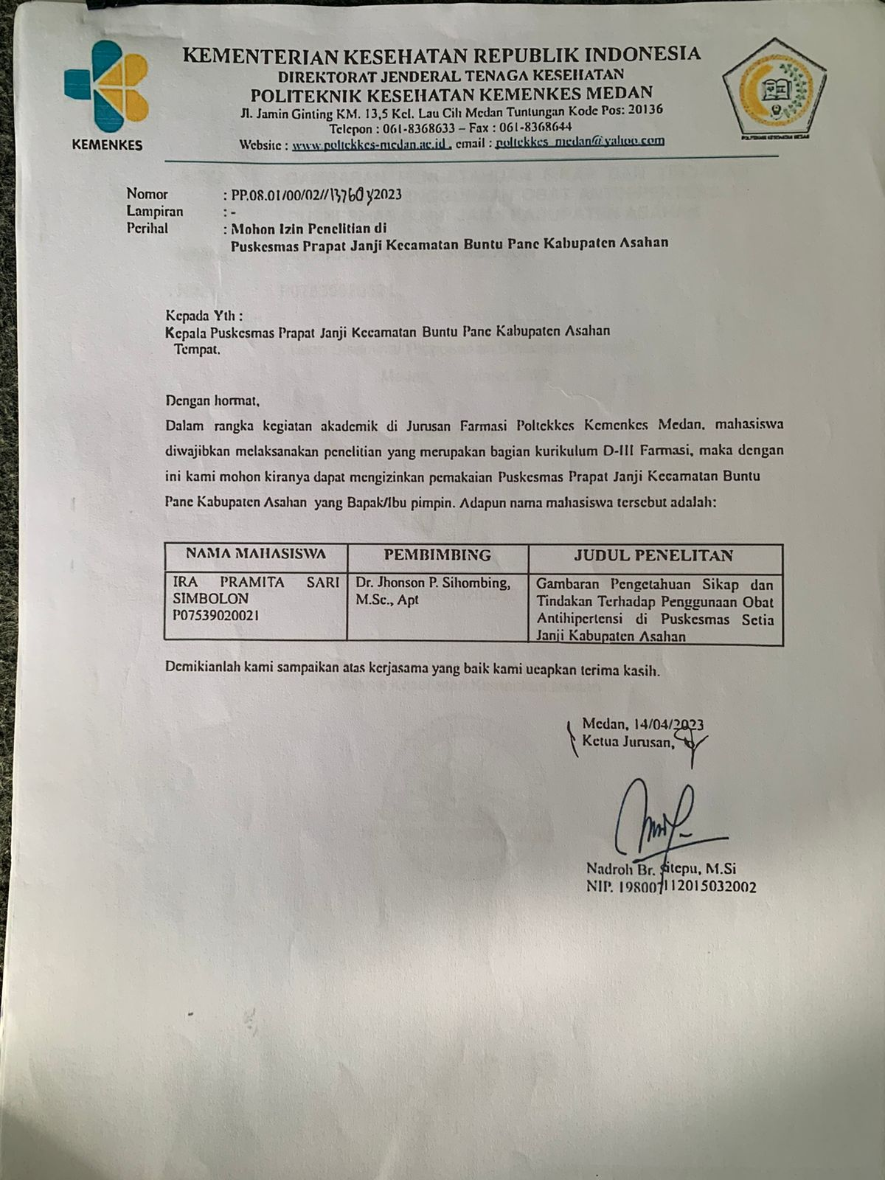Surat izin Penelitian Pelaksanaan Penelitian dari Jurusan Farmasi

Lampiran 6

Surat Persetujuan Penelitian Pelaksanaan Di Puskesmas Prapat Janji Kabupaten Asahan

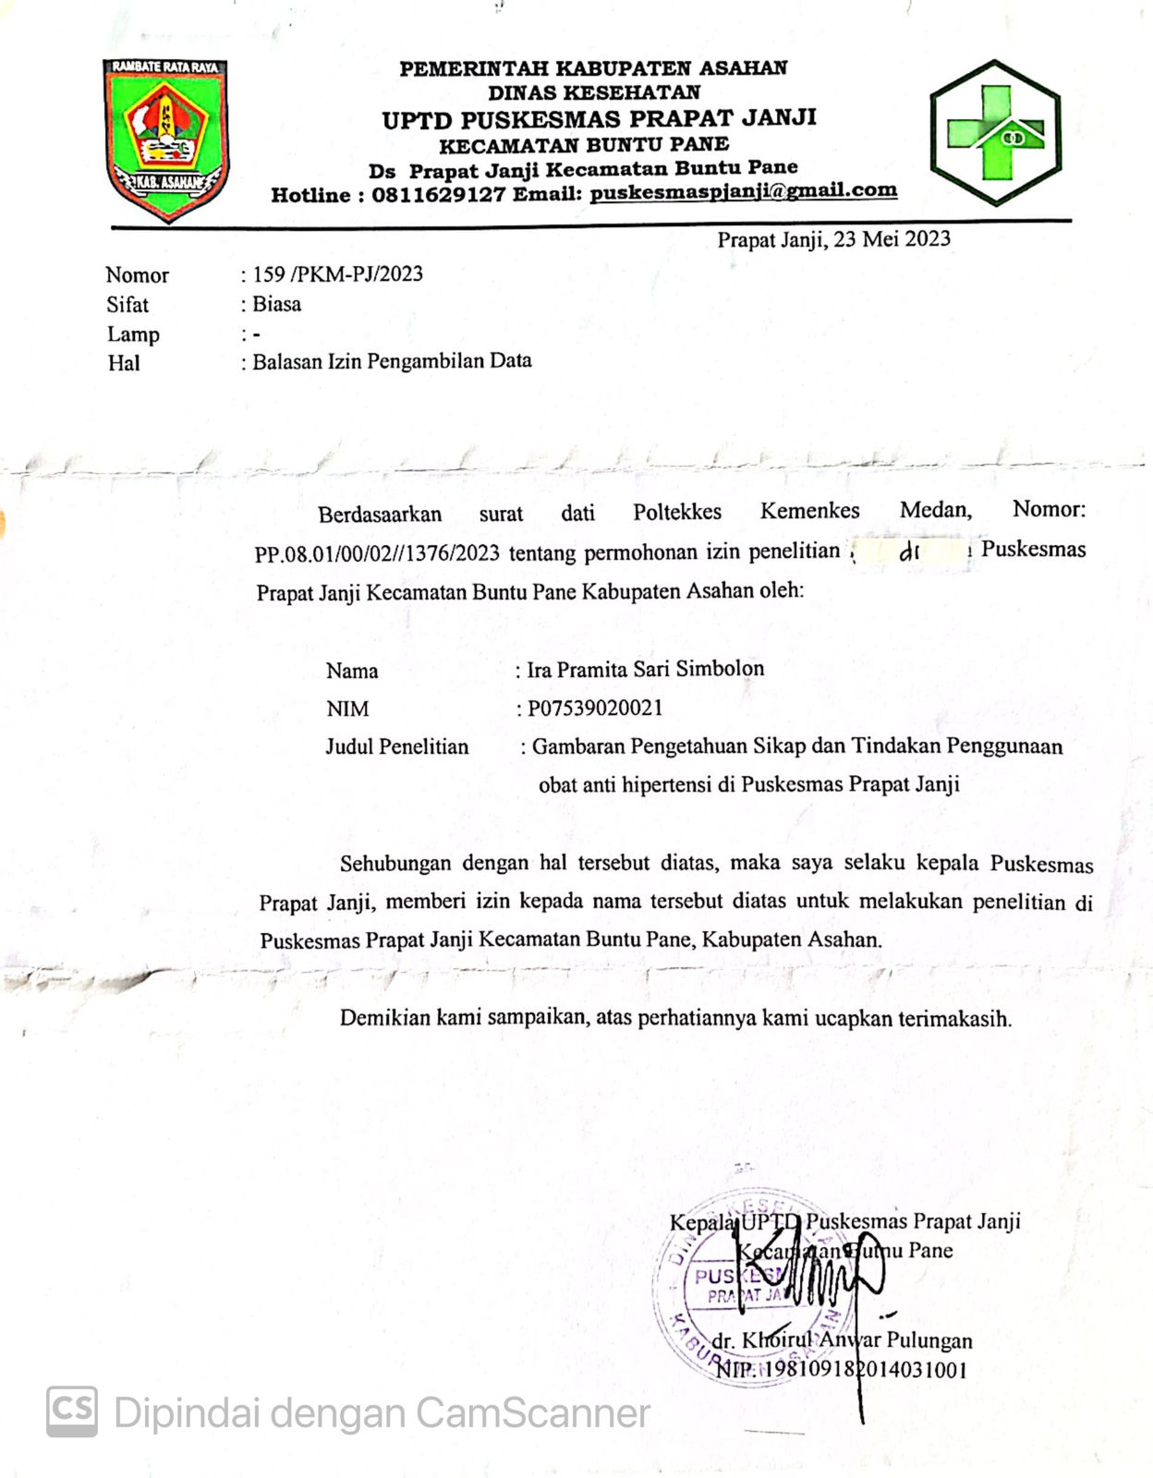

Lampiran 7

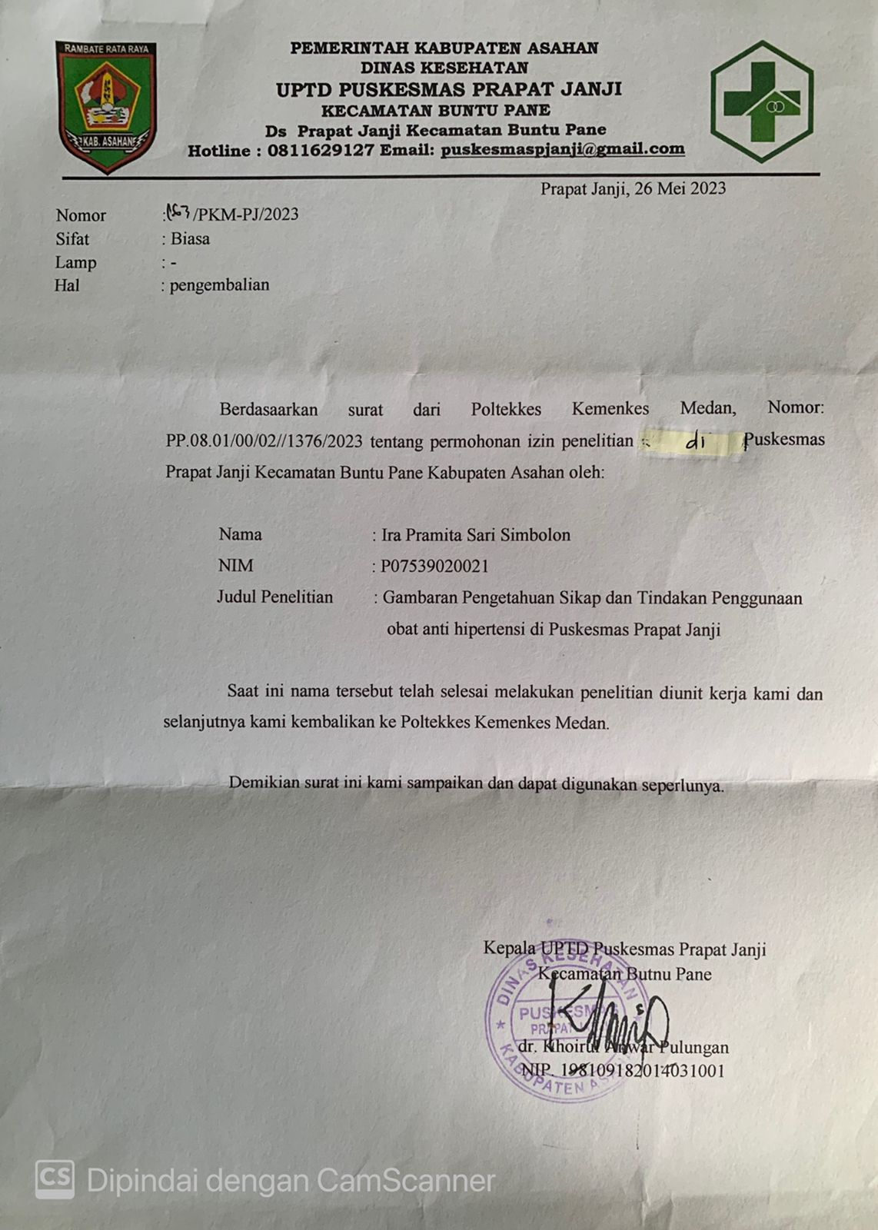Surat pengembalian bahwa penelitian sudah siap dilaksanakan

Lampiran 8

Surat Kartu Bimbigan KTI

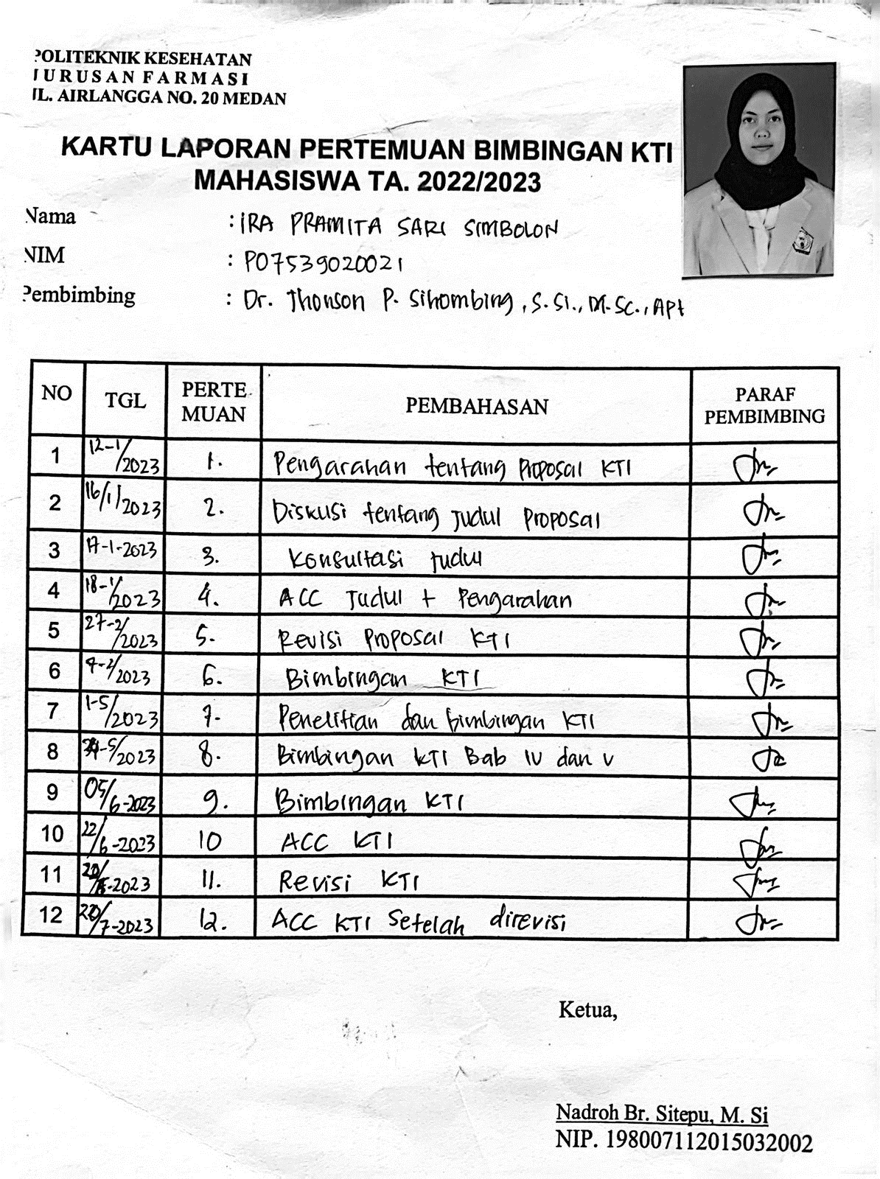

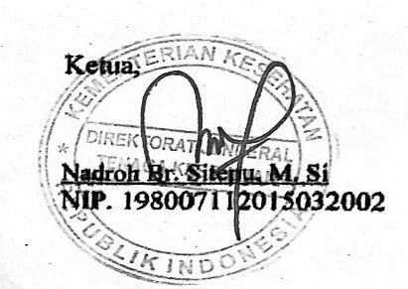

Lampiran 9

Surat EC Poltekkes Kemenkes Medan

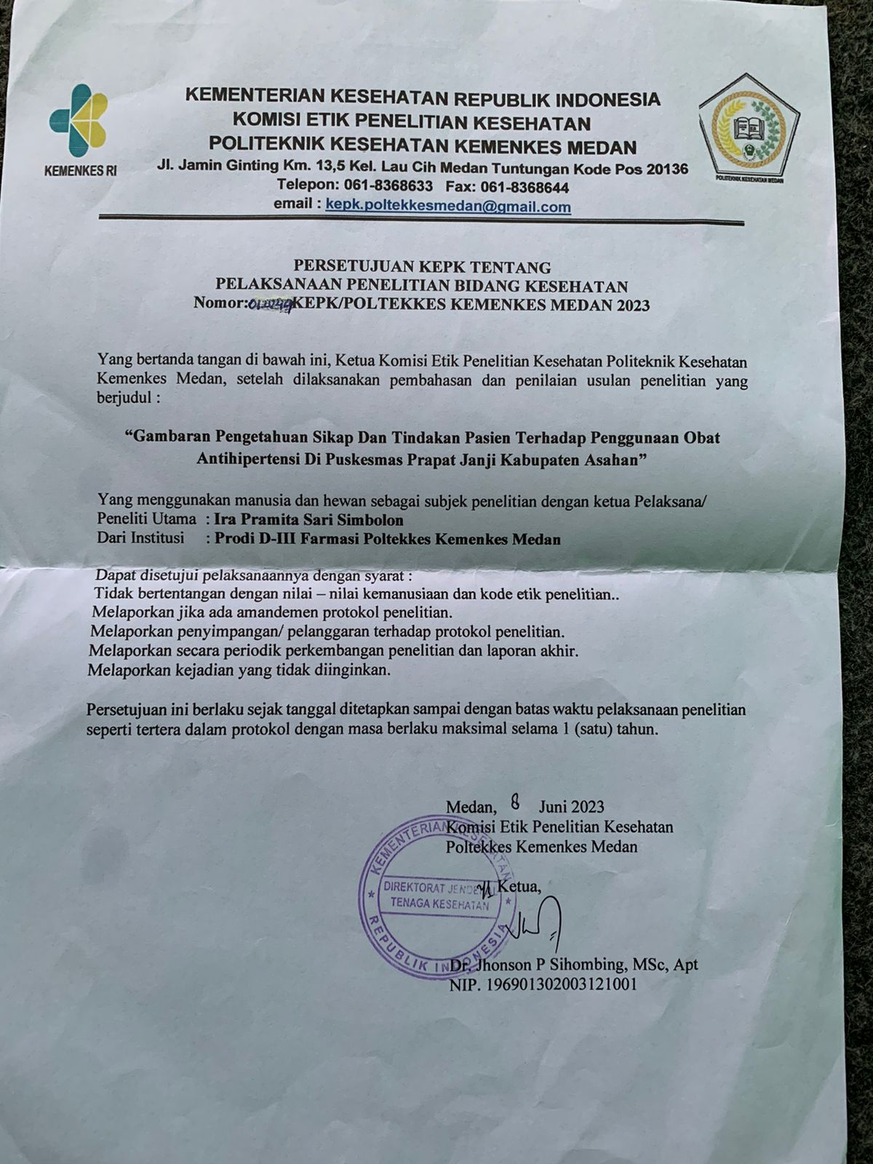

Lampiran 10

Pengambilan data kuesioner

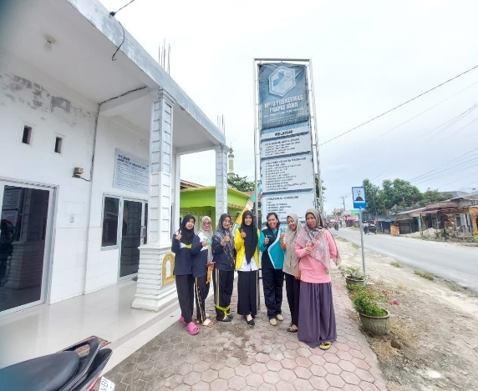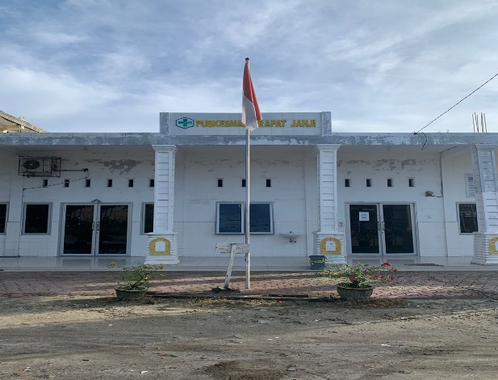

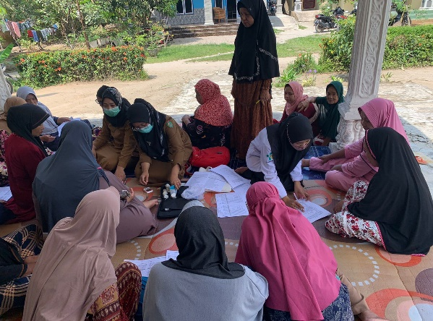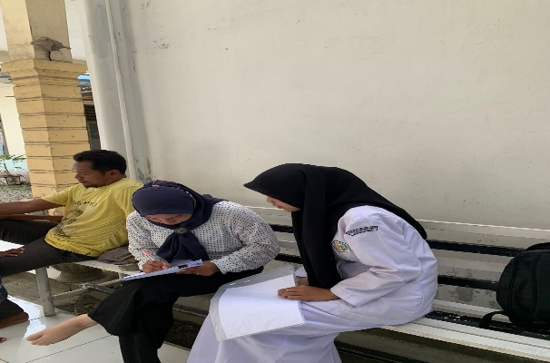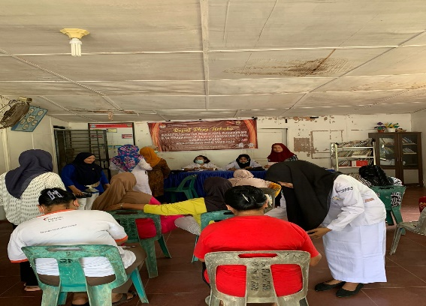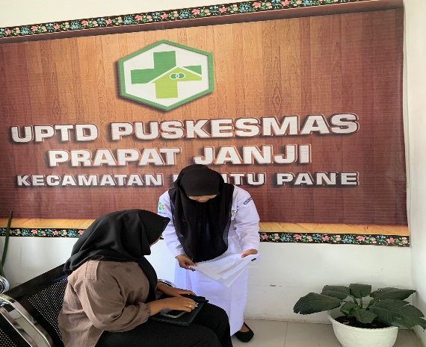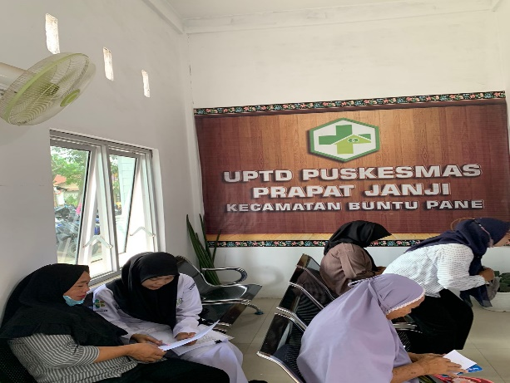

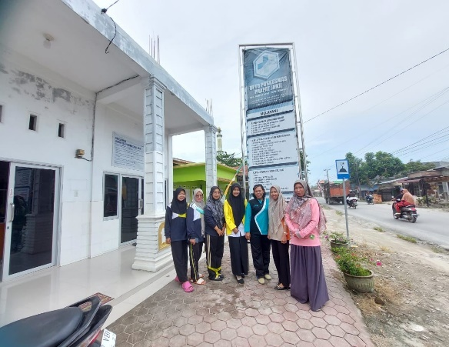

Lampiran 11

**Master Tabulasi**

**Data Hasil Penelitian Pengetahuan Terhadap Penyakit Hipertensi**

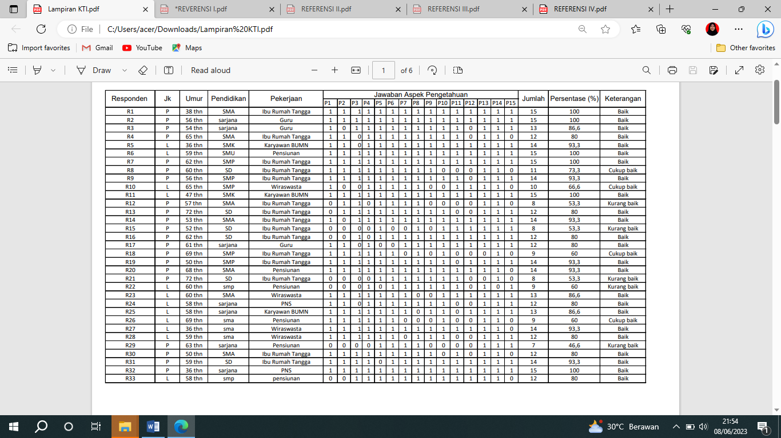**Di Puskesmas Prapat Janji Kecamatan Buntu Pane Kabupaten Asahan**

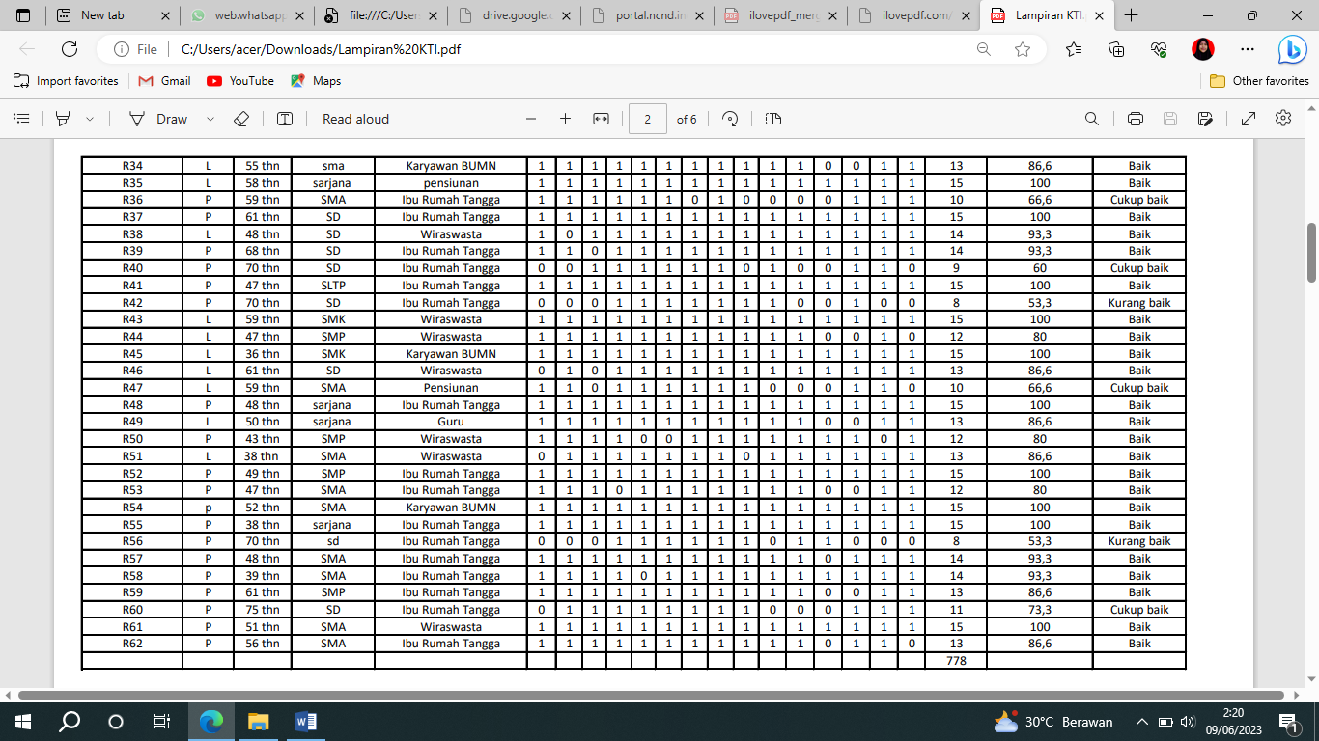

Lampiran 12

**Master Tabulasi**

**Data Hasil Penelitian Sikap Terhadap Penyakit Hipertensi**

**Di Puskesmas Prapat Janji Kecamatan Buntu Pane Kabupaten Asahan**

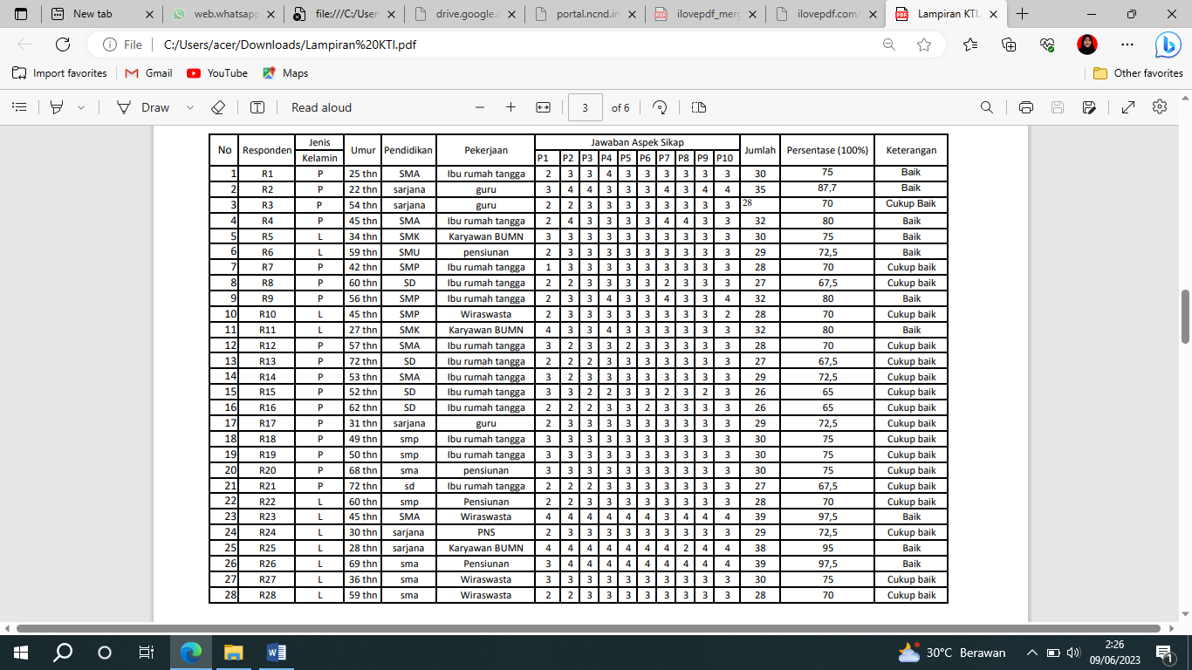

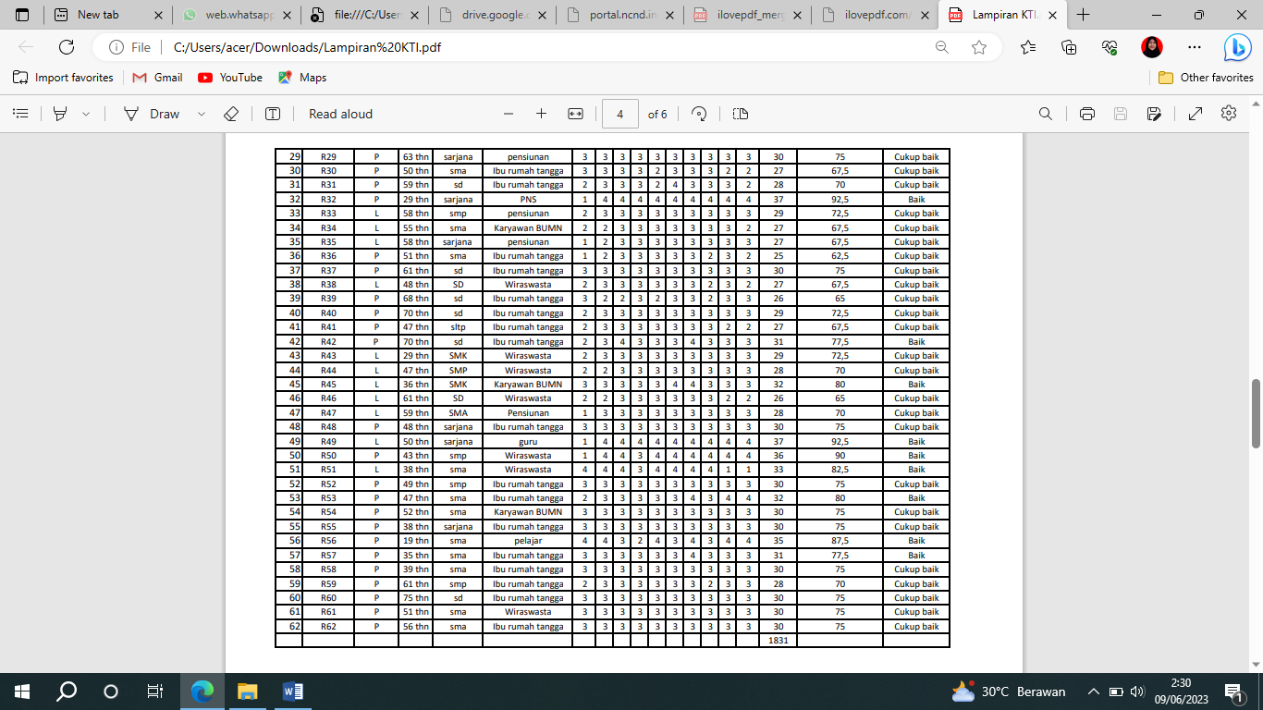

Lampiran 13

**Master Tabulasi**

**Data Hasil Penelitian Tindakan Terhadap Penyakit Hipertensi**

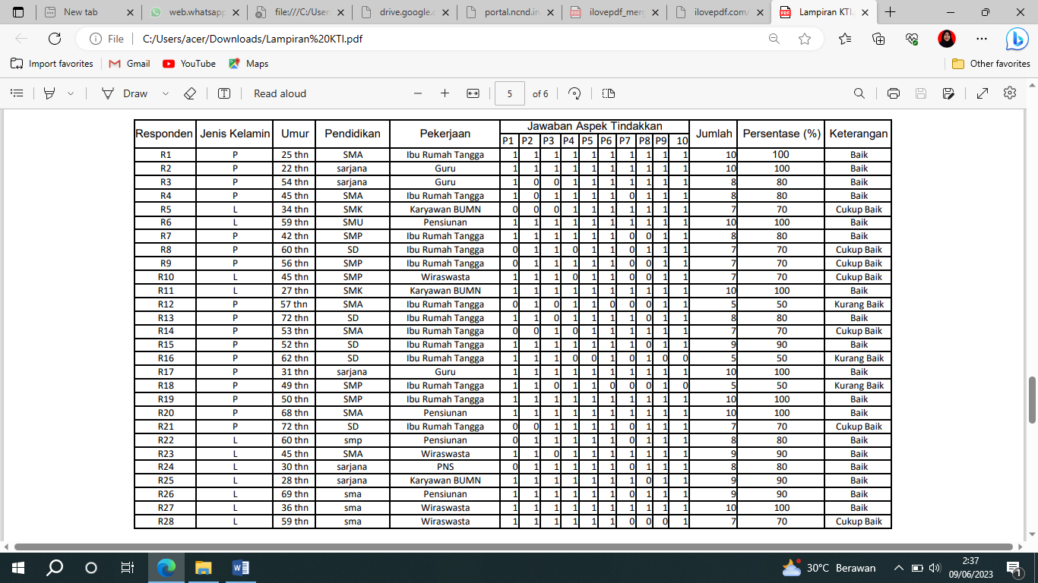**Di Puskesmas Prapat Janji Kecamatan Buntu Pane Kabupaten Asahan**

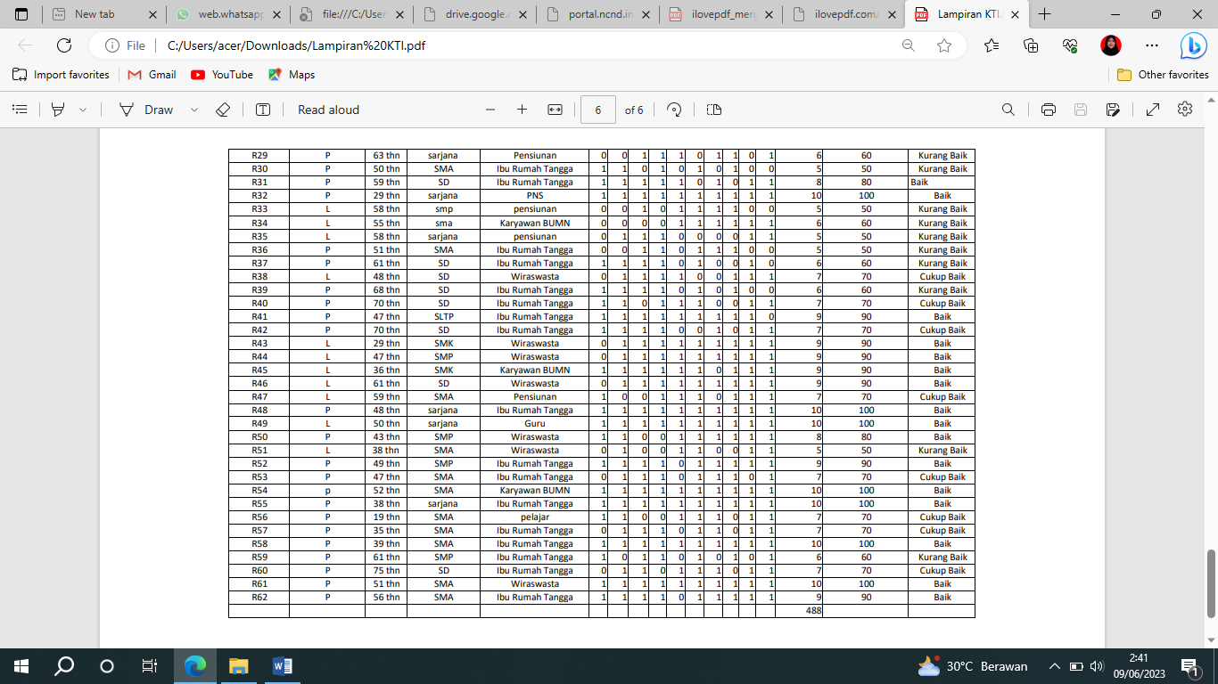

Lampiran 14

**SEPULUH PENYAKIT TERBESAR**

**UPTD PUSKESMAS PRAPAT JANJI KABUPATEN ASAHAN**

**BULAN JANUARI S/D DESEMBER 2022**

|  |  |  |  |  |  |  |  |  |  |  |  |  |  |
| --- | --- | --- | --- | --- | --- | --- | --- | --- | --- | --- | --- | --- | --- |
| **NO** | **Jenis Penyakit** |  |  |  |  |  | **Bulan** |  |  |  |  |  |  |
|  |  | **Jan** | **Feb** | **Mar** | **Apr** | **Mei** | **Jun** | **Jul** | **agu** | **Sep** | **Okt** | **Nov** | **Des** |
| 1. | Hipertensi | 149 | 152 | 146 | 147 | 154 | 158 | 158 | 161 | 158 | 167 | 163 | 163 |
| 2. | ISPA | 130 | 133 | 141 | 141 | 123 | 121 | 126 | 124 | 123 | 119 | 102 | 119 |
| 3. | Diabetes Melitus | 118 | 118 | 104 | 107 | 97 | 101 | 103 | 104 | 101 | 98 | 101 | 100 |
| 4. | Sakit/ Cabut Gigi | 106 | 103 | 111 | 101 | 99 | 101 | 98 | 98 | 101 | 97 | 97 | 98 |
| 5. | Diare | 102 | 104 | 100 | 108 | 111 | 98 | 96 | 90 | 83 | 84 | 82 | 83 |
| 6. | Rheumatik | 98 | 96 | 87 | 89 | 90 | 93 | 93 | 88 | 87 | 87 | 90 | 87 |
| 7. | Infeksi Penyakit Usus | 67 | 69 | 66 | 61 | 63 | 50 | 43 | 44 | 37 | 35 | 40 | 42 |
| 8. | Penyakit Kulit | 40 | 37 | 39 | 33 | 33 | 30 | 32 | 31 | 29 | 30 | 28 | 28 |
| 9. | Penyakit Mata | 17 | 17 | 13 | 15 | 18 | 15 | 14 | 13 | 16 | 17 | 16 | 16 |
| 10. | TB. Paru | 5 | 11 | 10 | 12 | 9 | 12 | 9 | 9 | 10 | 8 | 8 | 9 |